航空器适航技术实践课程实验大纲

（建模和动力学分析部分）

1. 实验背景

航空器适航技术专业本科生实践课程目的是提升学生对于航空器适航的认识，以及航空器综合性和系统性的理解，其中涉及气动、结构、控制、航电、环控等众多学科专业，以及对应的系统。本课程从基础设计角度出发，通过气动力涡格法估算给出整机气动特性，构建整机六自由度动力学模型，其中包括气动、重量、重心、惯量等整机特征，通过学生自己动手构建气动模型和部分动力学模型，并且设置不同的重量、重心、惯量等结构总体特征参数，识别气动和结构特征对整机系统的影响，在实践中体会航空器复杂的系统特征。初步掌握整机气动估算和动力学建模、仿真、模态特性分析等分析方法和应用工具。

1. 实验目的

基于SIMULINK平台的某飞行器六自由度数学模型，学习常规布局飞行器数理建模的原理和方法，熟悉从模型配平、模型线性化、模态分析、控制律设计到综合仿真试验的飞行力学分析研究的完整流程。

1. 实验目录

实验1：建立6DOF非线性模型

实验2：模型的配平

实验3：模型的线性化

实验4：线性模型的模态分析

实验5：线性控制器设计

实验6：综合仿真

1. 实验1：建立6DOF非线性模型
   1. 实验内容

在教学模型的Flight_Physics模块中，根据数学物理原理建立飞行器的6DOF非线性本体模型、气动模型、重力模型和发动机模型。

* 1. 实验原理

（1）6DOF本体模型

首先给出建模假设：

①飞行器为刚体，不考虑机体弹性变形和旋转部件的影响；

②地球为平面大地，忽略地球的曲率和自转；

③大气为静止的标准大气，暂不考虑风的影响。

基于以上假设，飞行器的6DOF非线性模型可以根据牛顿第二定律给出：



设动系为体轴系，飞行器关于平面对称，飞行器总质量不变，又有，，，，， 经推导可得方程的最终形式为



根据动力学方程，在已知力和力矩的情况下可以计算出速度和角速度。而要获得飞行器的位置和姿态信息，需要用到飞行器质心平动和绕质心转动运动学方程。通常在模型中需要关心的是飞行器在地面系中的位置和欧拉角，略去推导直接给出运动学方程如下：



根据上述12个状态量，可以进一步得到一些导出量，如迎角、侧滑角、爬升角等，公式如下：





（2）气动模型

根据Bryan的线化方法和小扰动假设，空气动力可以方便地表示成下列无量纲化的线性模型：

纵向采用风轴和体轴系混合分量：



横航向采用体轴系分量：



详细的线性化原理和推导请见文献[1]的第五章第十节和文献[2]第六章第四节。

* 1. 实验步骤

（1）进入到Aircraft_WL1文件夹后，matlab界面如图1所示。双击Aircraft_WL1.prj文件打开项目工程，双击打开main.m文件并运行如图2所示。程序会自动打开教学模型Aircraft_WL1.slx，如图3所示。双击模型参考模块Flight_physics，打开模型Flight_Physics.slx后如图4所示。

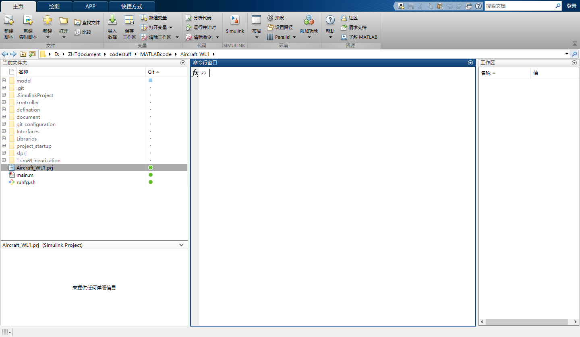

图 1 matlab界面

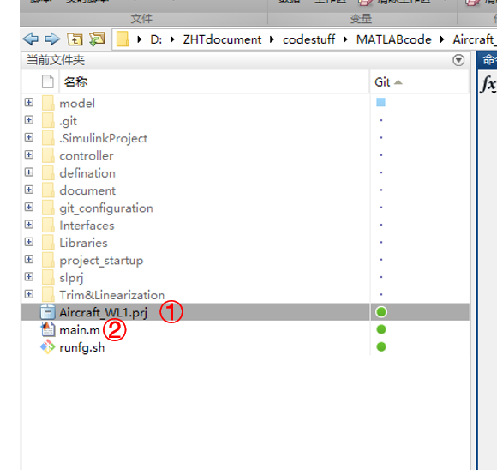

图 2 运行文件

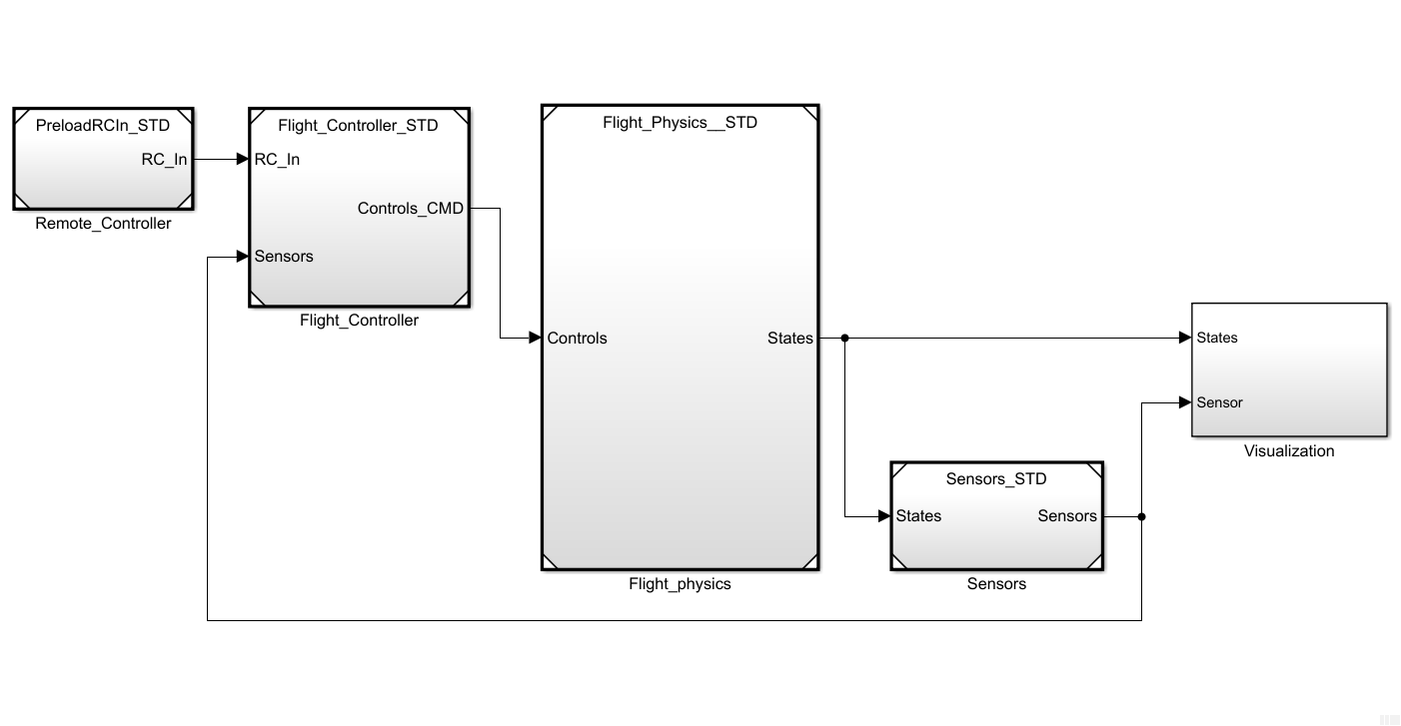

图 3 Aircraft_WL1.slx

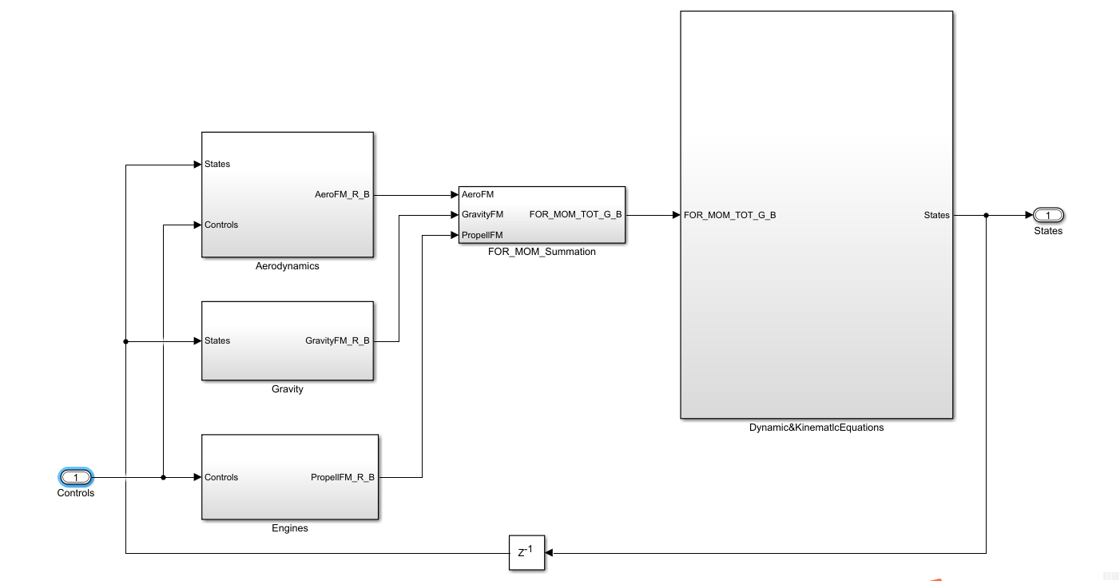

图 4 Flight_Physics.slx

（2）双击子系统模块Dynamic&KinematlcEquations，继续双击打开子系统模块Equations，此时界面如图5所示。

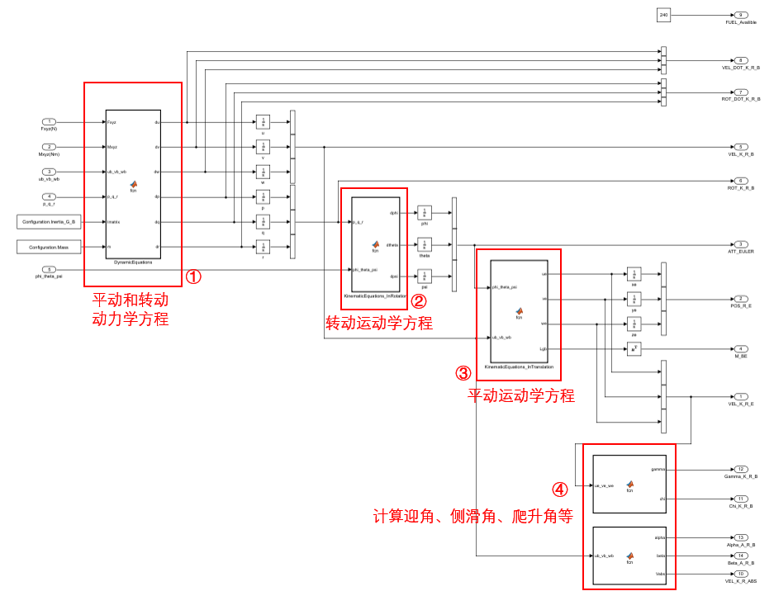

图 5 Equations模块

双击①中matlab函数模块之后，如图6所示。

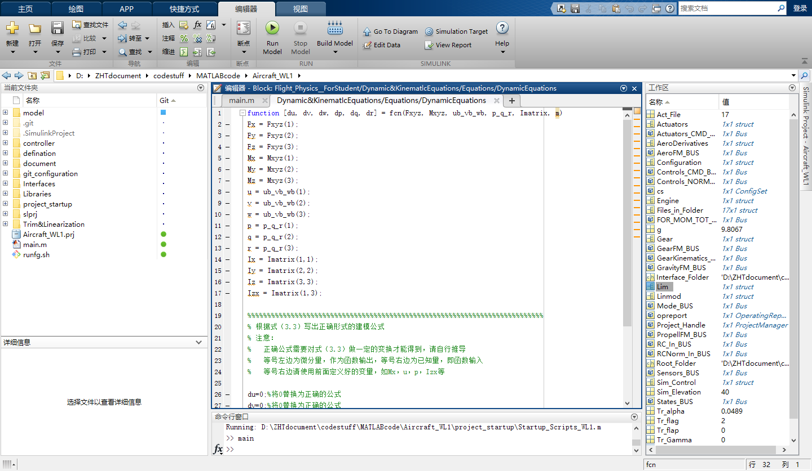

图 6 函数模块

按照绿色注释文字的提示，补全正确公式。

同样地，打开②③④中的函数模块，按照注释的提示，补全相应公式。完成后保存Flight_Physics_ForStudent.slx模型。

（3）回到图4的界面，双击子系统模块Aerodynamics，继续双击子系统模块FOR_Z_A_R_W，打开后如图7所示。

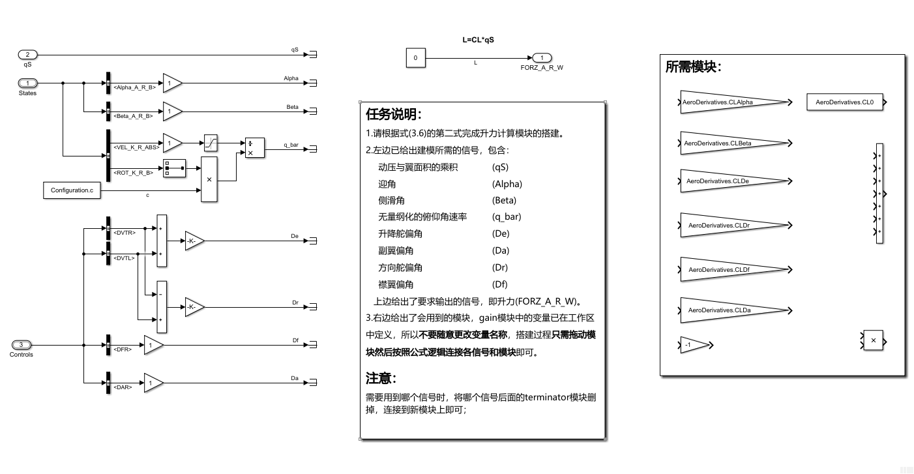

图 7 FOR_Z_A_R_W模块

根据式（3.6）和白框中的说明完成升力计算模块的搭建。

完成后单击图8中的蓝色上箭头，回到上一级模型，双击子系统模块MOM_Y_A_R_W，打开后如图9所示。

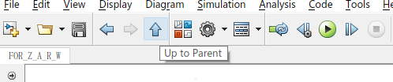

图 8 回到上一级模型

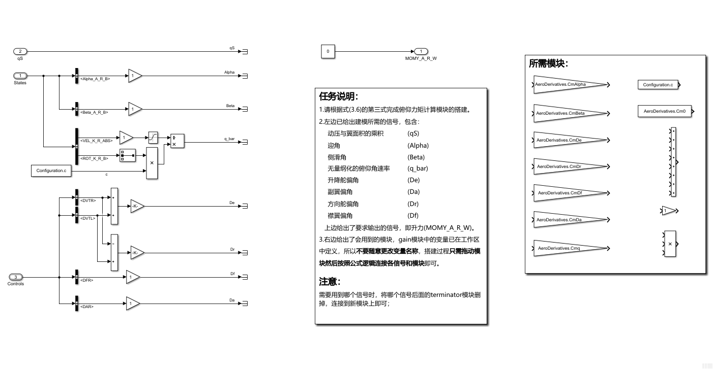

图 9 MOMY_A_R_W模块

根据式（3.6）和白框中的说明完成俯仰力矩计算模块的搭建。

完成后保存Flight_Physics_ForStudent.slx模型。

1. 实验2：模型的配平
   1. 实验内容

基于飞行器6DOF非线性模型，利用MATLAB的线性系统分析工具箱，研究定直平飞状态下飞行器的配平特性。

* 1. 实验原理

为了便于研究飞行器的操稳特性和应用线性控制理论设计飞行控制系统，需要将变系数、非线性的飞行器运动方程进行线性化处理。动态系统的线性化实际上是在系统的平衡特征点附近的微小邻域内提取系统的线性特征，从而对非线性系统进行线性近似的方法。特征点是描述系统运行特性的输入、输出和状态。平衡特征点是当系统中状态变量的导数趋于0/常值时，系统的输入、输出和状态。

1 稳态飞行方式

飞行器的稳定飞行状态/平衡状态是指，在给定的约束下，满足线速度和角速度分量为零或定值、加速度为零的飞行状态。这时，作用在飞行器上的所有力矩和/或力总和为0，又称飞行器处于（力矩和/或力）平衡状态。飞行器平衡状态常用于飞行器的飞行性能计算，操稳特性分析，也是进行非线性模型小扰动线性化的基础。

在描述飞行器的六自由度非线性运动方程组中，水平位移状态量、对力和力矩方程没有影响；航向角只影响水平位移状态量、，所以，这3个状态量在配平过程中，不影响飞行器的其它状态，对配平、线性化结果无影响，不用考虑其约束，可任意设定。所以，定义平衡状态可由余下的9个状态变量来确定。飞行高度，仅影响重力加速度、空气密度和音速，通常以配平的平衡点条件给定；假设在平衡点附近，高度变化不大，可忽略、、的变化，那么配平时可以不考虑、、这3个非线性运动方程，由余下的9个微分方程（无动力飞行时，不要求约束线加速度，所以就由余下的8个微分方程），根据稳态飞行的定义，令状态参数的微分为零或常数，作为基本的求解满足平衡条件的非线性代数方程组：



通常，飞行器速度以配平条件给定，在9个独立的非线性代数方程中，共有11个待求未知数： 、、、，需要补充2个约束方程，方程组才能封闭求解。（注：待求变量数与方程数相等时，有唯一解；方程数多于待求变量数时，表示约束条件太多，不存在同时满足这些约束条件的解；方程数少于待求变量时，初始状态的不同，配平结果将不同，即配平结果有多解满足约束条件。）

如果稳态条件中限定航迹倾角，则方程组中需要补充欧拉角几何关系式（相当于引入方程）：



如果稳态条件中限定了纵向过载，则方程组中需补充过载方程：



下面通过不同飞行方式的定义，讨论9个状态在不同飞行方式下，分别需要指定的变量，求解平衡状态使用的方程组，以及求解待求的状态量。

定直飞行

已知量：、、、

方程：



待求量：。

**稳态拉升/定过载机动**

已知量：、、、、

方程：



待求量：。

**稳态筋斗**

已知量：、、、、

方程：



待求量：。

**机动飞行/ 定攻角、侧滑角、俯仰/爬升角飞行**

已知量：、、、、

方程：



待求量：。

已知量：、、、、

方程：



待求量：。

**稳态盘旋/协调转弯**

已知量：、、、、

方程：



待求量：。

或

已知量：、、、、

方程：



待求量：。

**定直侧滑：**

已知量：、、、

方程：



待求量：。

**稳态滚转**

已知量：、、、、

方程：



待求量：。

表 1 飞行方式分类

|  |  |  |  |
| --- | --- | --- | --- |
| 稳态飞行： | 定直倾斜/机翼倾斜： | （含爬升、平飞、下滑） |  |
| 定直侧滑： | （含爬升、平飞、下滑） |
| 机动飞行/ 定攻角、侧滑角、俯仰角飞行 |  |  |
| 稳态拉升/定过载机动 |  |  |
| 稳态筋斗/稳定爬升/下滑 |  |  |
| 稳态盘旋/协调转弯 | （含盘升、盘降、水平协调转弯） | （有侧滑、无侧滑） |
| 稳态滚转 |  |  |
| 沿轨迹飞行 |  |  |

根据飞行器飞行控制系统设计和飞行品质/操稳特性评估要求的飞行状态，把配平方式分为以下几种类型：定常直线平飞、稳定爬升/下滑、稳态盘旋、稳态滚转。所有飞行方式：、、、、、外，还分别对应的状态、输入、输出约束如表中所示。

表 2 配平方式分类

|  |  |  |  |
| --- | --- | --- | --- |
| 配平方式 | 输入约束 | 状态约束 | 输出约束 |
| 定直平飞 | 、常值 | 、  、、  或常值； | 、、常值 |
| 机动飞行 | 、常值 | 、常值； | 、、常值 |
| 稳态拉升 | 、常值 | 常值； | 、、常值 |
| 稳态盘旋/  定常转弯 | 、常值 | 、；  或常值； | 、、常值 |
| 稳态拉升 | 、常值 | 、、  常值； | 、、常值 |
| 稳态滚转 | 、常值 | 、；  常值； | 、、常值 |

条件、、，意味着角速率、、0或常数，即作用在飞行器上的力矩为0；条件、、，不考虑的影响时，表示作用在飞行器上的力为0。所以稳定爬升和稳态滚转条件，只能瞬间发生。

稳态拉升时，，表示平飞，，表示以的过载机动。

* 1. 实验步骤

（1）打开Aircraft_WL1\Trim&Linearization\TrimModels路径下的Trim_Model_ForStudent.slx模型，界面如图10所示。

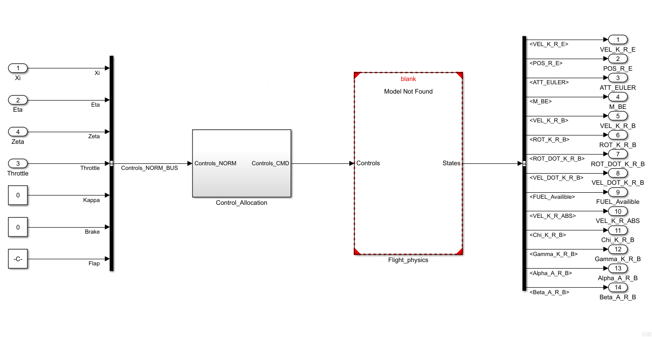

图 10 Trim_Model_ForStudent.slx

双击Flight_physics子系统模块，在Model name处输入：Flight_Physics__ForStudent.slx，然后点击OK，如图11所示。

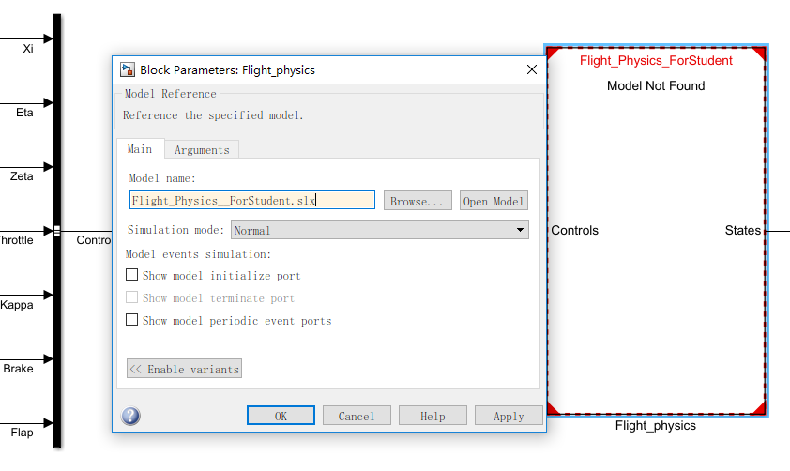

图 11 参考子系统设置

（2）在图10所示的模型界面下，点击菜单栏中的Analysis>Control Design>Linear Analysis，如图11所示，打开线性系统分析工具箱。

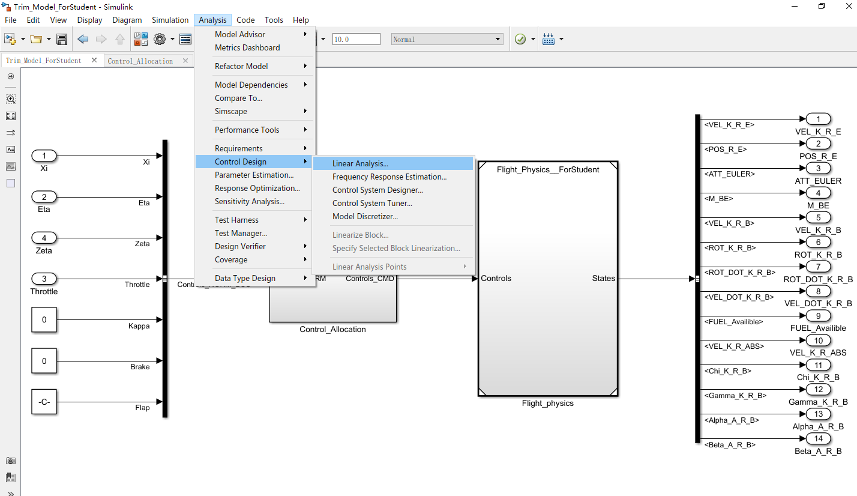

图 12 进入线性系统分析工具箱

（3）在弹出的工具箱界面点击LINEAR ANALYSIS>SETUP>Operating Point>Trim Model，如图13所示，进入配平设置界面，如图14所示。

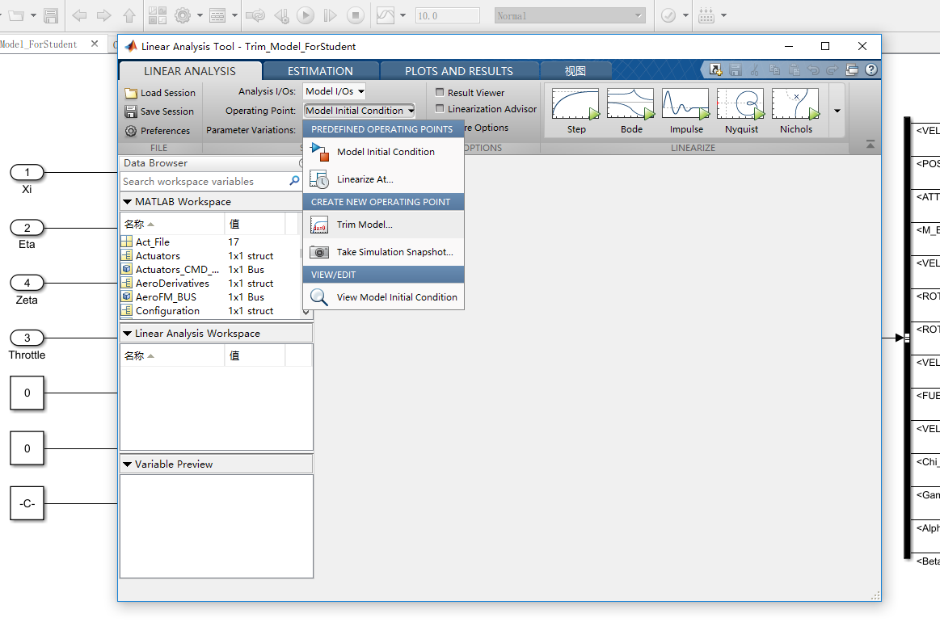

图 13 进入配平设置界面

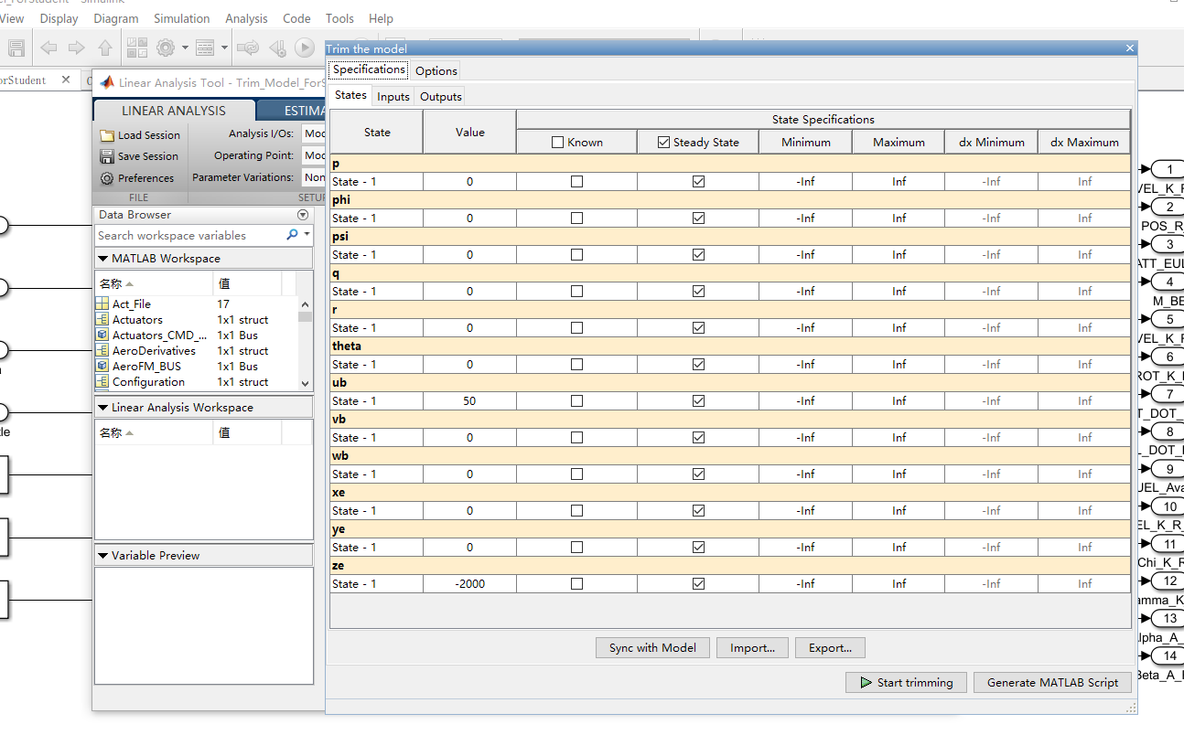

图 14 配平设置界面

（4）图14States页面中有12个状态量，分别对应图5中的12个积分器，状态量的名称可以在积分器中定义，这里已预先完成。可以看到每个变量下面一行可以进行的设置：

Value——已知的配平数值，此项是否有用取决于Known框是否选中，有些变量的Value中已有值，这是因为在积分器中设定了积分初值；

Known——此框打勾表示该变量配平值已知，即为Value中的值，未打勾表示未知，配平值会根据其他约束条件计算得出；

Steady State——此框打勾表示该变量在飞行器达到配平状态时变化率为0，如定直平飞时的高度()，速度()、角速度()和姿态角()，未打勾表示飞行器配平时该变量依然在变化，如定直平飞时的X和Y轴向位移()。

Minimum/Maximum——设定状态量允许的最大最小值。

dx Minimum/Maximum——设定状态量变化率允许的最大最小值。

将States页面设置为图15即可。

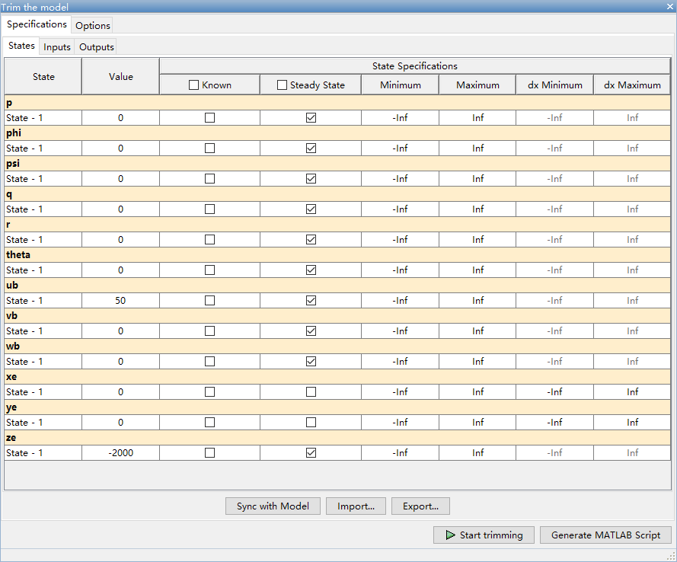

图 15 States页面设置

（5）点击图15中左上角的Inputs，进入Inputs设置界面，如图16所示。

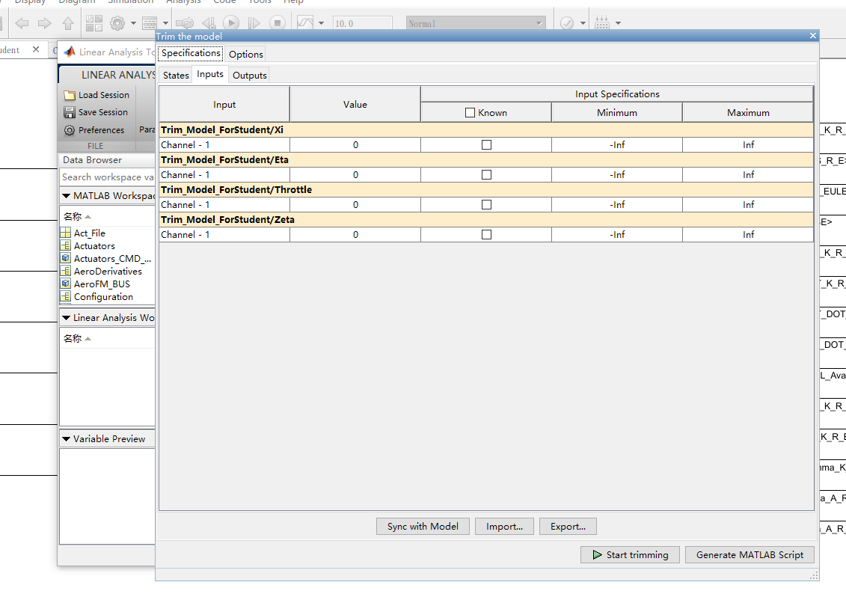

图 16 Inputs设置界面

图中的输入量与Trim_Model_ForStudent.slx模型的输入相对应。其中Xi，Eta，Zeta代表希腊字母，分别表示副翼偏角，升降舵偏角和方向舵偏角，Throttle表示油门量。其设置与States页面相似，这里保持不变即可。

（6）点击图15中左上角的Outputs，进入Outputs设置界面，如图17所示。

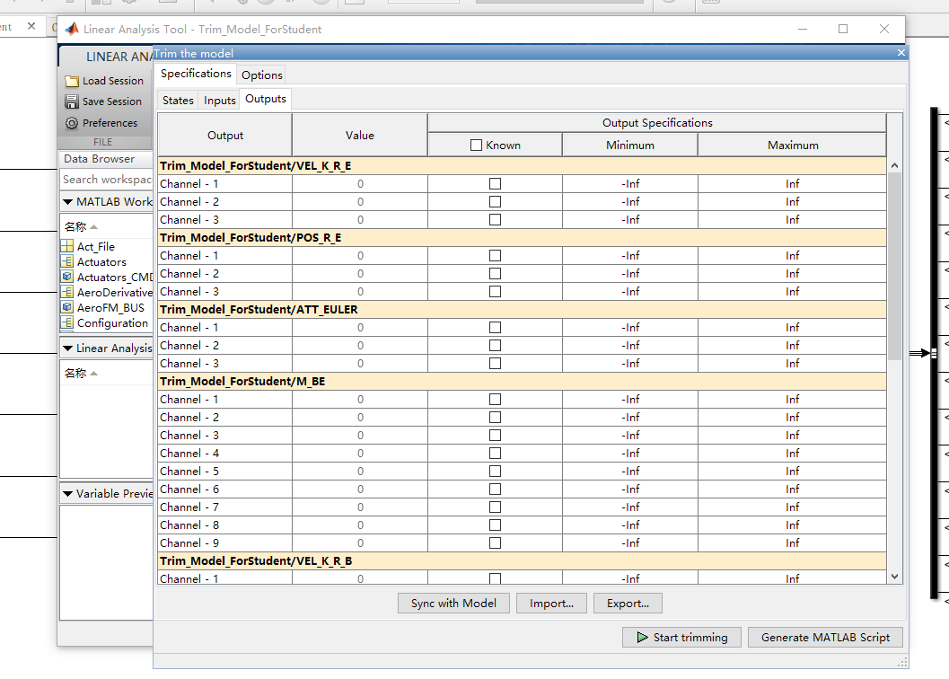

图 17 Outputs设置界面

图中的输出量与Trim_Model_ForStudent.slx模型的输出相对应，输出的定义见模型中的说明。对于定直平飞状态，飞机应保持速度高度及姿态角不变，这已在States页面的设置中得到保证，在这个页面需要具体设置飞机定直平飞的速度值和高度值，假设要求飞机在速度为50m/s，高度为2000m的状态下配平，Outputs的设置如图18所示，其他量的设置保持默认。

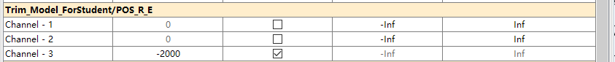



图 18 高度和速度的设置

完成上述配置之后，点击Start trimming，开始配平。配平完成后界面如图19所示。

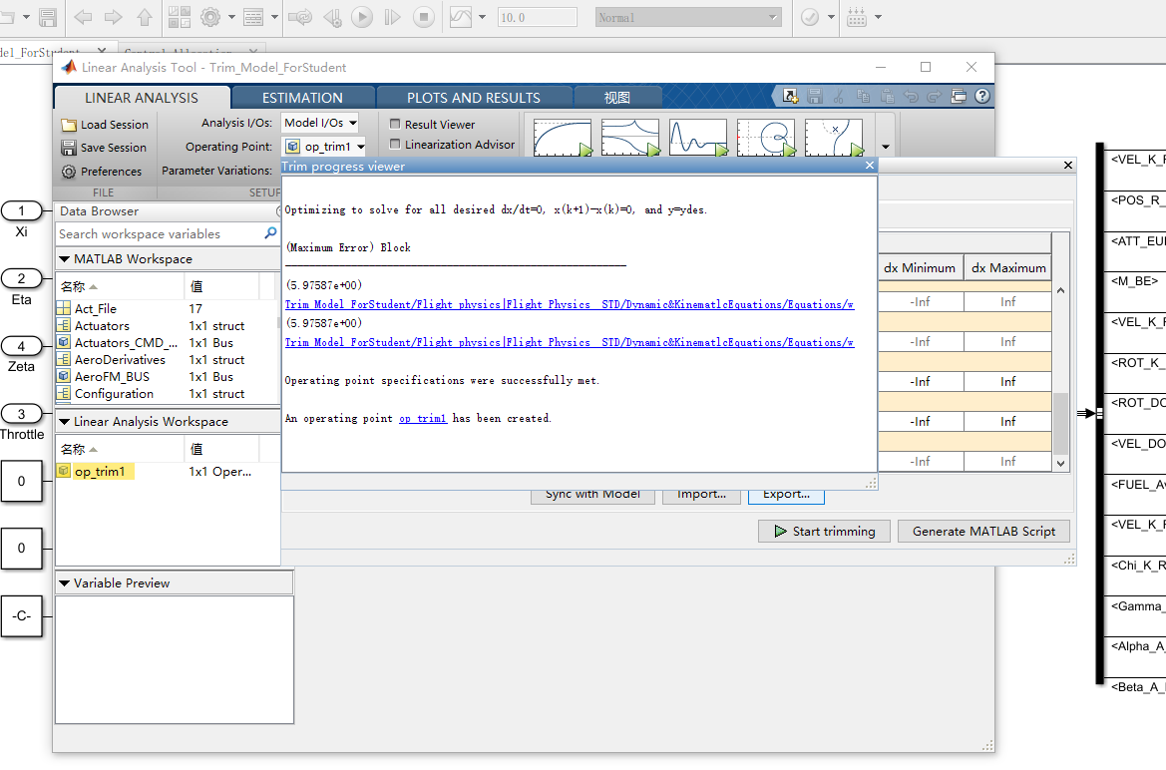

图 19 配平结果

Oops！配平失败了，原因是什么呢？检查模型之后发现，Flight_physics中的延迟模块并没有去除，如图20所示。

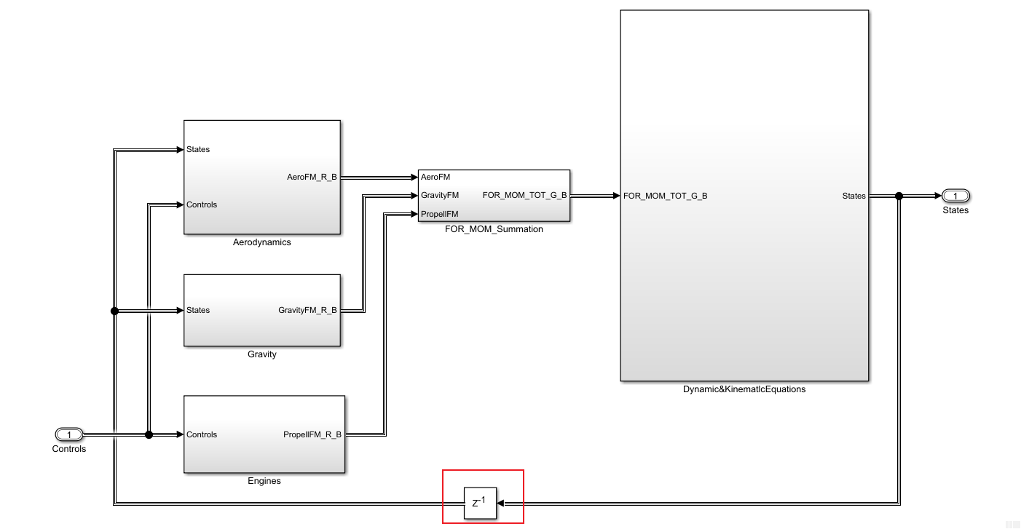

图 20 Flight_physics__ForStudent.slx中的延迟模块

这里的延迟模块原本是用于打破模型中的代数环保证模型正常运行，但是在配平时，延迟模块会导致配平失败，所以应去除。不要关闭配平界面，直接回到Flight_physics__ForStudent.slx中删除延迟模块，保存模型。回到配平界面，点击Start trimming，配平结果如图21所示。

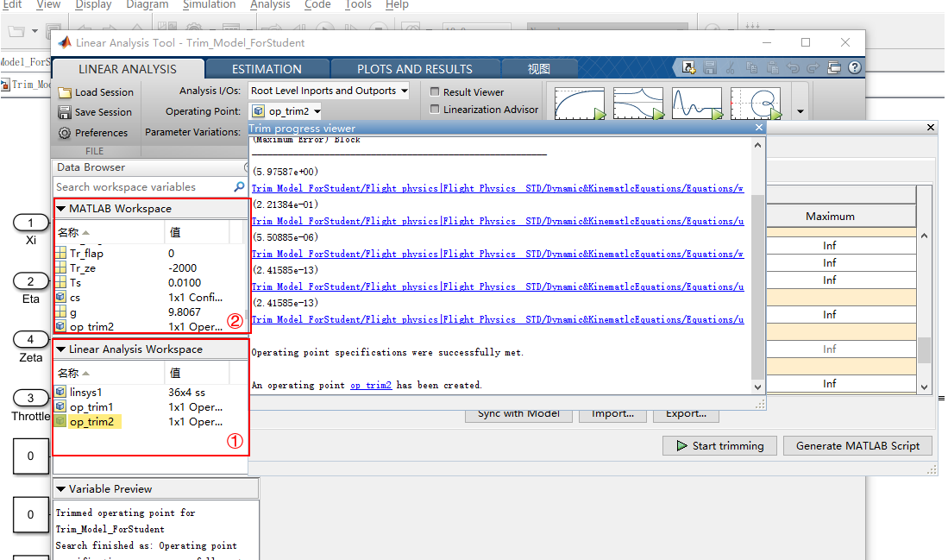

图 21 修改模型后的配平结果

配平成功。

（7）此时在图21的Linear Analysis Workspace中（①）出现了变量op_trim2，双击这个变量可以查看详细的配平结果，想要将该变量导入到MATLAB工作区中，只要点住该变量拖动到上方的MATLAB Workspace中即可。在命令行窗口中输入op_trim2也可以查看详细配平结果，如图22所示。

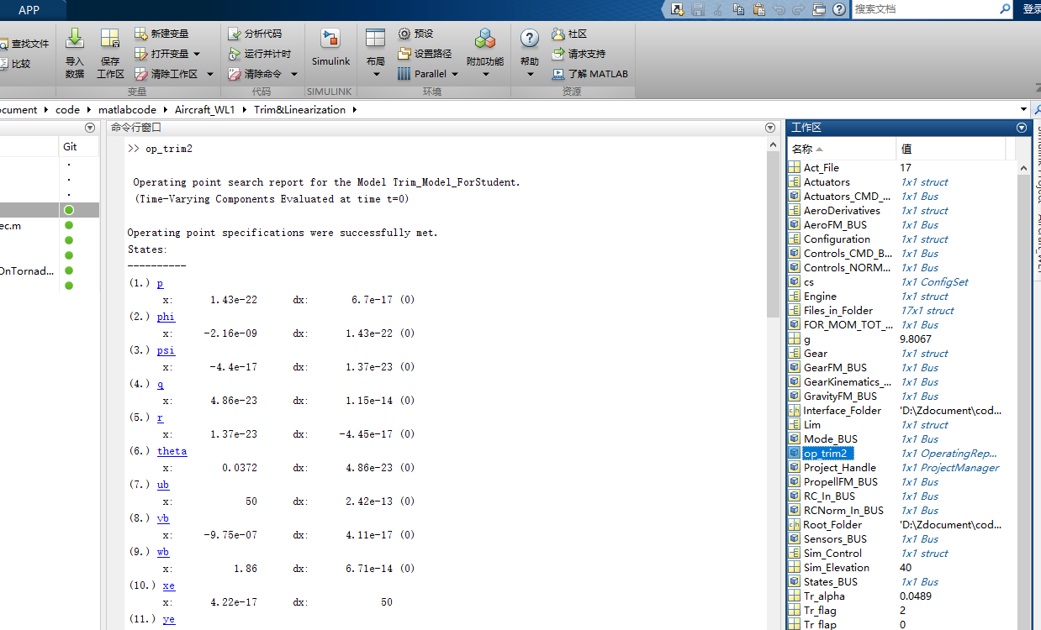

图 22 在命令行窗口中查看详细配平结果

（8）自动生成模型配平代码。当你需要得到模型在很多工作点的配平数据或者模型会经过多次更改并反复配平时，上述配平的设置每次都需要重复一遍，利用工具箱配平的方法就显得费时费力，这时我们可以在工具箱中点击Generate MATLAB Script，如图23所示，自动生成配平模型的代码，生成的代码会自动出现在MATLAB主界面的一个新建m文件中，如图24所示。

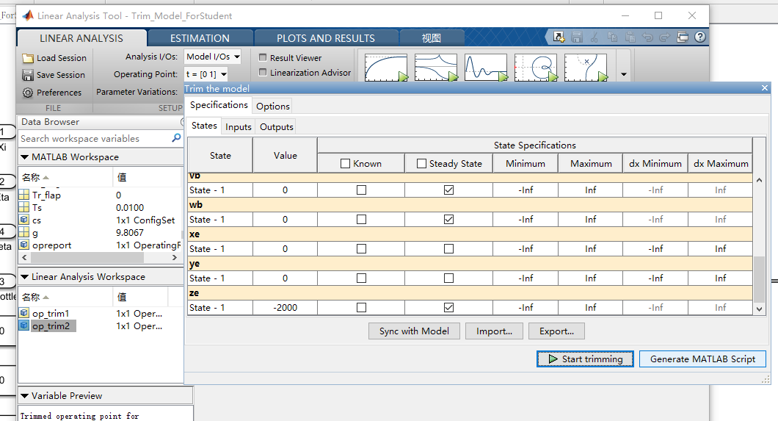

图 23 自动生成配平代码

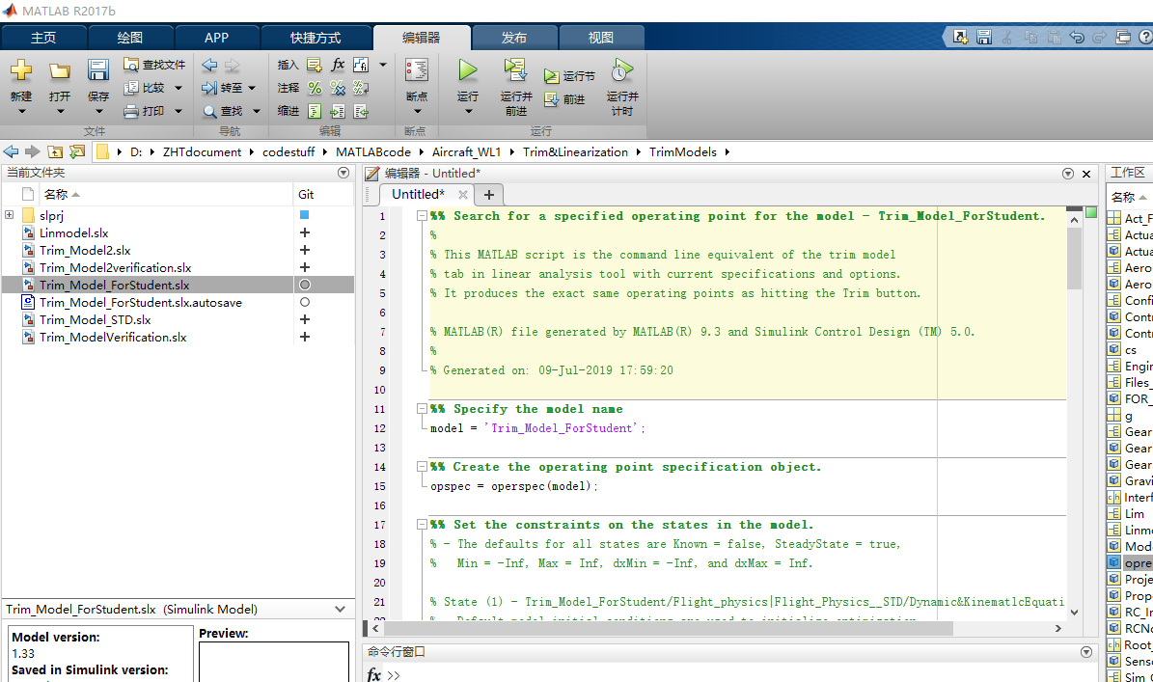

图 24 配平代码文件

文件中含有丰富详尽的注释，有兴趣的同学可以根据注释学习该文件的编写方法。保存该文件后，需要再次配平该模型时，直接运行该文件即可。如果需要更改配平的设置，可以在文件中依照注释直接修改相关变量值，也可以再打开工具箱进行设置，然后自动生成配平代码文件。

1. 实验3：模型的线性化
   1. 实验内容

利用matlab的线性系统分析工具箱，将飞行器非线性模型在配平点进行线性化，得到飞行器在某工作点附近的线性模型。

* 1. 实验原理

通常，控制系统的分析设计，要求采用线性时不变模型。而实际的控制系统和物理动态模型都是非线性时变的。基于系统在平衡点附近的微小范围内是近似线性的假设，线性化把非线性系统近似为线性系统。采用线性化模型后，可以应用线性控制理论，根据时域、频域设计指标，设计出满意的控制器。

小扰动线性化采用或函数，计算系统在平衡点的线性化状态方程模型：



其中，，和分别表示状态向量、输入向量和输出向量。输入和输出根据Simulink模型中的Import模块和Outport模块声明。根据小扰动线性化理论，则：

，，，

* 1. 实验步骤

（1）回到配平结束的工具箱界面，在Analysis I/Os的下拉框中选择Root Level Inports and Outports，在Operating Point的下拉框中选择成功配平的op_trim2（①），完成后点击Linearize（②），如图25所示。

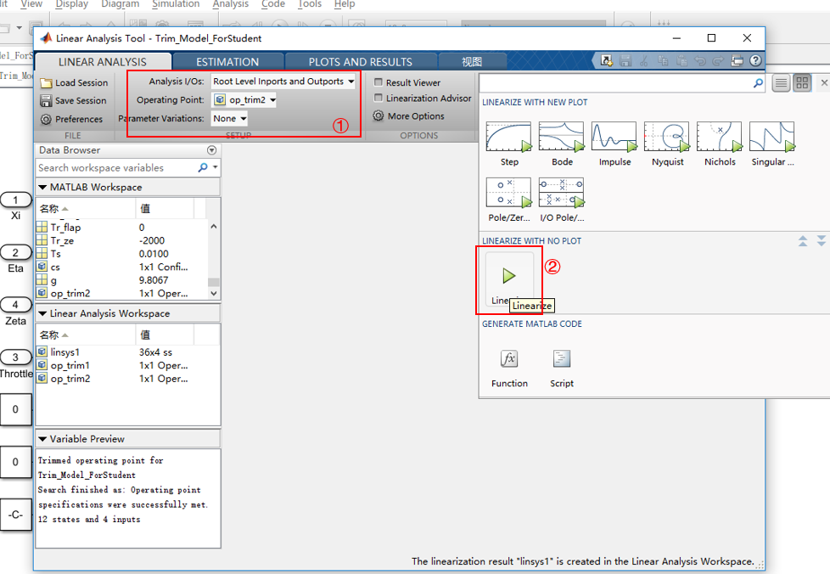

图 25 线性化的相关设置

等待几秒之后，模型线性化完成。

（2）Linear Analysis Workspace中出现了一个新的变量linsys1，双击该变量可以查看线性化模型的状态空间矩阵，将该变量点住拖动到上方的MATLAB Workspace中就完成了变量导入，此时在命令行窗口中输入linsys1，也可以看到线性化模型的详细信息，如图26所示。

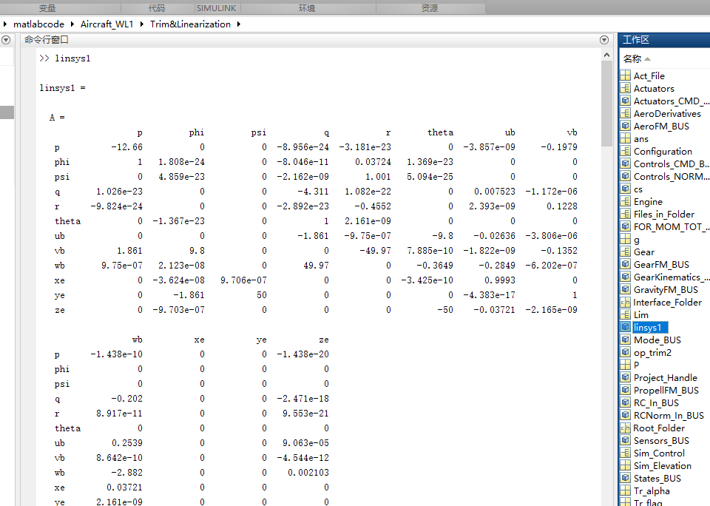

图 26 线性化模型的详细信息

（3）自动生成模型线性化代码。在Linearize按钮下找到GENERATE MATLAB CODE，点击Script，如图27所示，在MATLAB主界面的编辑器中就会自动生成一个m文件，其中包含了对模型线性化的代码。保存该文件后，当需要再次对模型线性化时，运行该文件即可。但是需要注意，自动生成的代码是默认在op_trim2的配平点对模型进行线性化，如果配平点发生改变，则需要对文件中代码进行适当修改后才能使用。

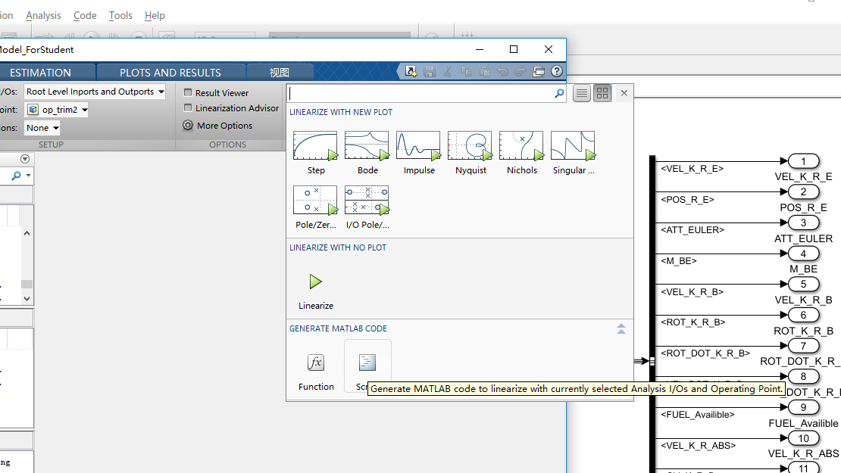

图 27 自动生成模型线性化代码

（4）由图12可知，sys对应的线化模型有12个状态量，4个输入量，36个输出量，接下来需要对该模型进行适当变换以分别得到常用的阶数较低的纵向线化模型和横航向线化模型。相关的坐标变换代码见路径Aircraft_WL1\Trim& Linearization\LinearizeModels 下的ModifyVectorOrder.m文件。运行该文件，就可以得到不同形式的线性化模型，如图28所示，作后续模态分析和控制律设计之用。

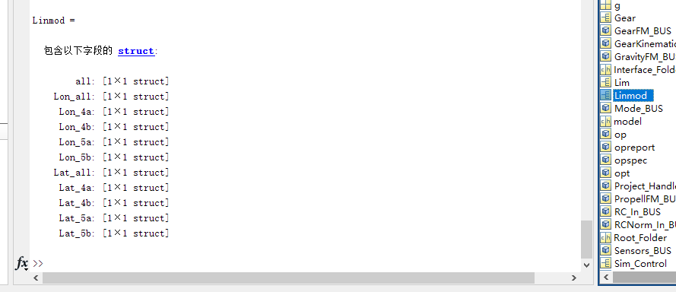

图 28 降阶的线性化模型

1. 实验4：线性模型的模态分析
   1. 实验内容

利用得到的线性化模型，分析非线性系统在该线性工作点的模态特性，复频域特性包含计算特征根、绘制零极点分布图、绘制伯德图、绘制尼柯尔斯图等，时域特性包含绘制初始扰动响应曲线和静操纵响应曲线。

* 1. 实验原理

状态方程组的状态阵为，纵向/横航向的特征值为和特征向量，则。设特征值的实部为，虚部为。

倍幅时

无阻尼自然频率

阻尼自然频率

阻尼比

* 1. 实验步骤

（1）在路径Aircraft_WL1\Trim&Linearization下，打开Linmodel_Analysis_Lon_ForStudent.m文件并运行。纵向线性化模型的特征根等数据会出现在命令行窗口中，如图29所示，伯德图、尼柯尔斯图和时域响应曲线会依次自动绘制，如图30所示。

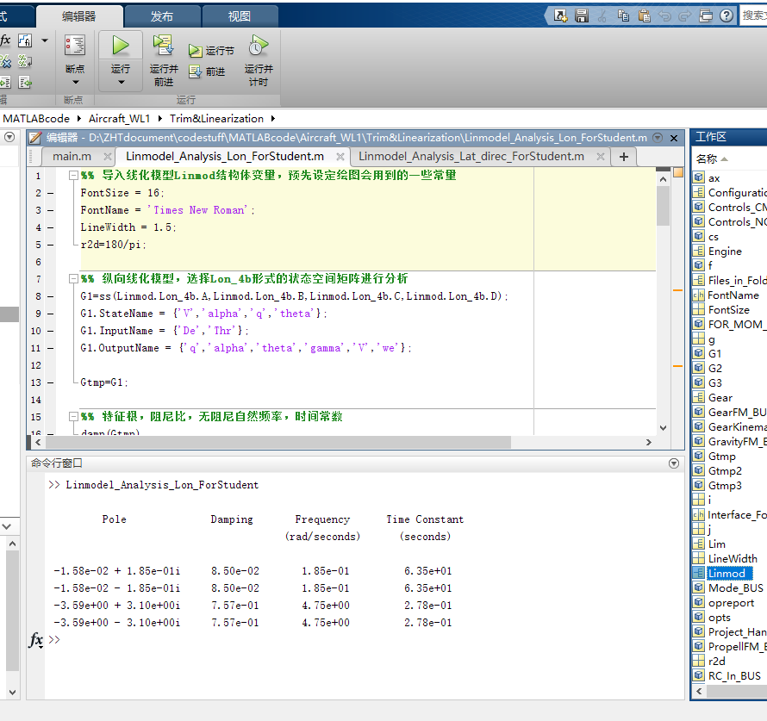

图 29 运行Linmodel_Analysis_Lon_ForStudent.m文件

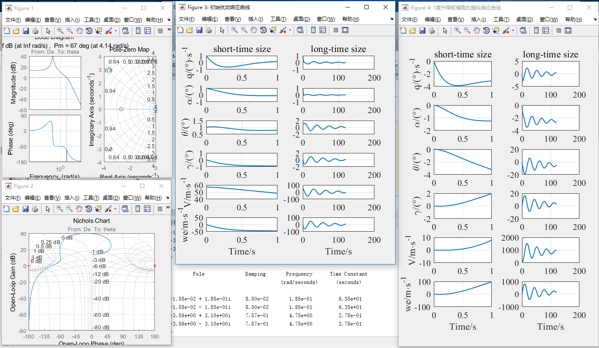

图 30 伯德图、尼柯尔斯图及时域响应曲线

（2）同理，打开Linmodel_Analysis_Lat_direc_ForStudent.m文件并运行，可得到横航向线性化模型的模态特性。

1. 实验5：线性控制器设计
   1. 实验内容

为线性化模型设计满足给定控制器设计指标的姿态保持控制器。

设计指标：

俯仰角和滚转角阶跃响应的调节时间小于1s，超调量小于5%，稳态误差小于5%，各通道开环传递函数的幅值裕度大于6dB，相位裕度大于45度。

* 1. 实验原理

1 控制器设计指标

控制参数根据经典控制理论，按照时域、频域或跟轨迹设计方法，进行设计。控制系统设计指标通常为：幅值裕度为不小于，相位裕度不小于，系统带宽，超调量不大于，稳态误差不大于。

控制参数随飞行条件的变化要平滑。

2 根轨迹设计分析

根轨迹分析时主要有：参数根轨迹、广义根轨迹、两个变量的根轨迹。研究根轨迹的目的是分析参数变化对系统性能的影响。

从根轨迹看系统的稳定性：根轨迹是否进入平面的右半平面；

从根轨迹看系统的动态性能：是否有共轭虚根考察系统是否振荡；主导极点的阻尼角观察超调量，主导极点离虚轴距离考察调节时间；对于二阶系统和具有主导复合共轭极点的高阶系统，通常根据阻尼角确定超调量， 调节时间

从根轨迹看系统的稳态性能：系统的无差度/型号由前向通路中积分环节的个数来决定，在根轨迹图上即位于原点的开环极点的个数；有差系统的稳态误差大小由系统的开环增益确定，，为根轨迹增益，不计原点处的零值极点(个原点处的极点)， 时，取为1。

根轨迹设计是根据性能指标要求，利用根轨迹确定系统参数。

3时间延迟环节的Pade近似

飞行器控制系统中，飞控计算机的计算周期，执行机构和传感器的作用延迟等都将引起系统延迟。系统延迟在非线性动态模型中可用延迟环节来表示，由于非线性的纯延迟环节不能进行小扰动线性化处理，所以不能直接应用在线性控制系统中进行频域分析。

由于，系统的相位裕度（）等于系统运行的最大时间延迟（延迟裕度：）乘以穿越频率（）再乘以57.3。所以，为了分析系统时间延迟对控制系统产生的影响，可采用Pade近似的方法，将纯时间延迟环节表示为有理传递函数的形式来近似。典型的阶Pade近似可表示为：



这里取一阶Pade近似，即：



* 1. 实验步骤

（1）进入路径Aircraft_WL1\controller\ControllerDesign_Lon，在主页中找到Simulink图标，点击启动Simulink，如图31所示。

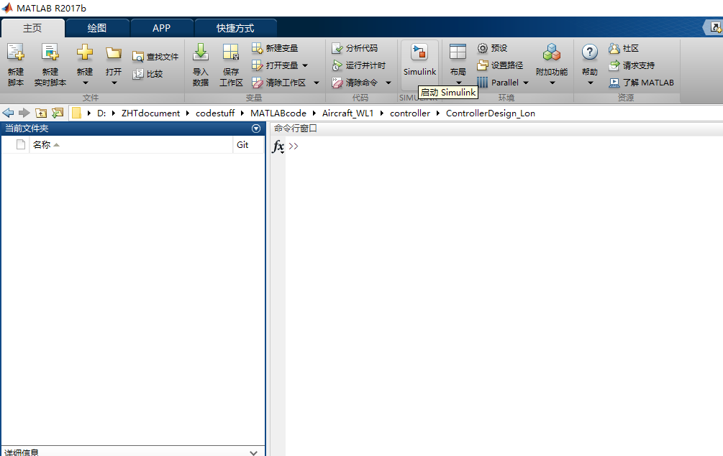

图 31 启动Simulink

点击Sinulink中的第一个图标Blank Model，新建空的Simulink模型文件，如图32所示。

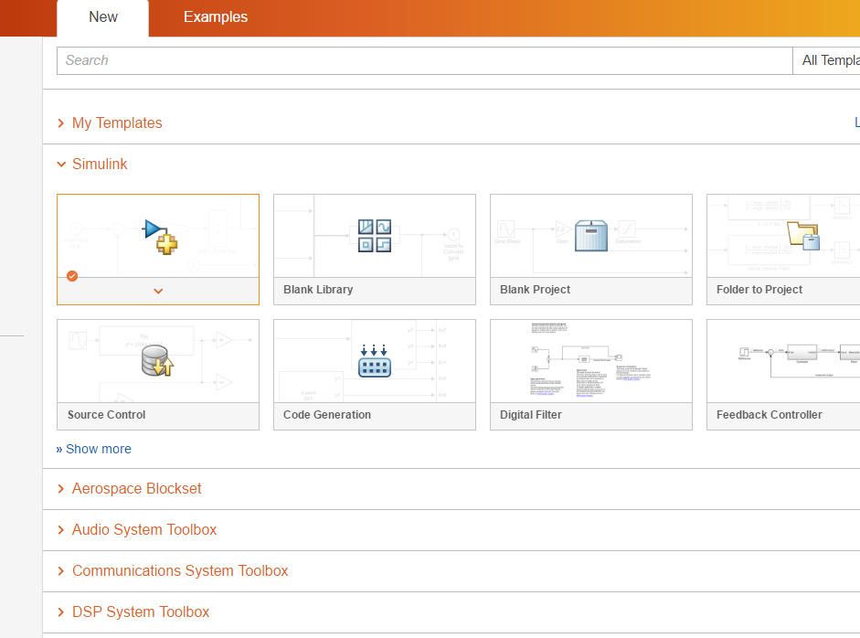

图 32 新建空的Simulink模型文件

先保存该模型文件，命名为ControllerDesign_Lon.slx。接下来添加设计控制器需要用到的模块。设计控制器首先需要建立线性系统模型，一般用到的模块是state-space状态空间模块。该模块可以在Simulink Library Browser（①）中的Continuous库中找到，左键点住不放拖到模型文件中或者右键点击该模块选择add block to xxx都可以完成添加，如图33所示。但更简单的方法是，在模型文件的中间空白处用鼠标左键单击一下，然后用键盘输入该模块的英文名称state-space，在下拉框中选择即可，如图34所示。

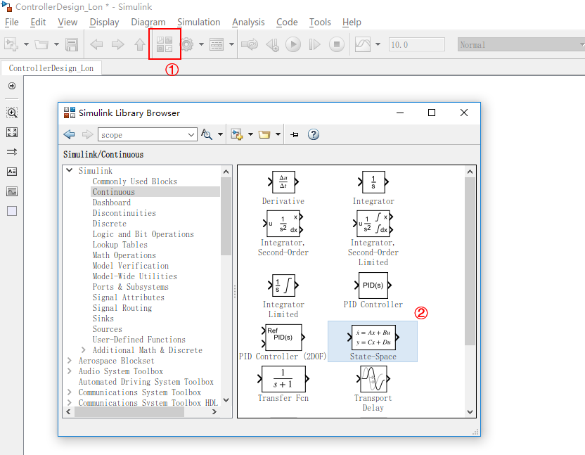

图 33 从Library Browser中添加新模块

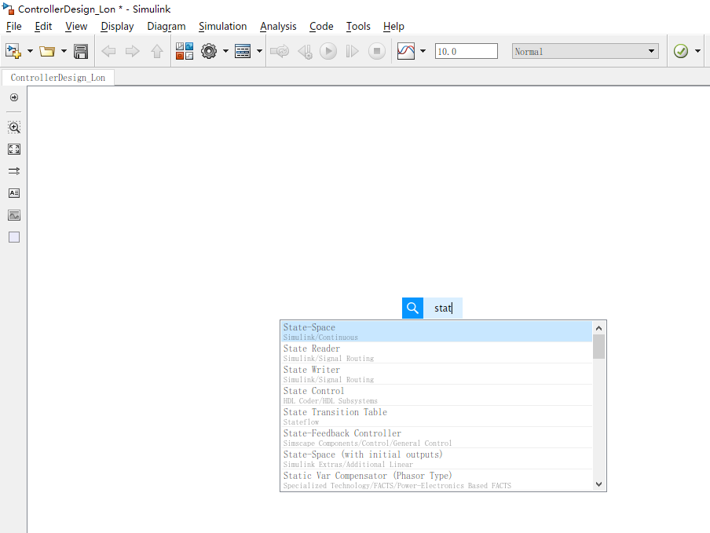

图 34 空白处点击后直接搜索添加模块

（2）假设先设计纵向线化模型的控制器，那么双击状态空间模块，完成如图35所示的设置，接着点击OK。

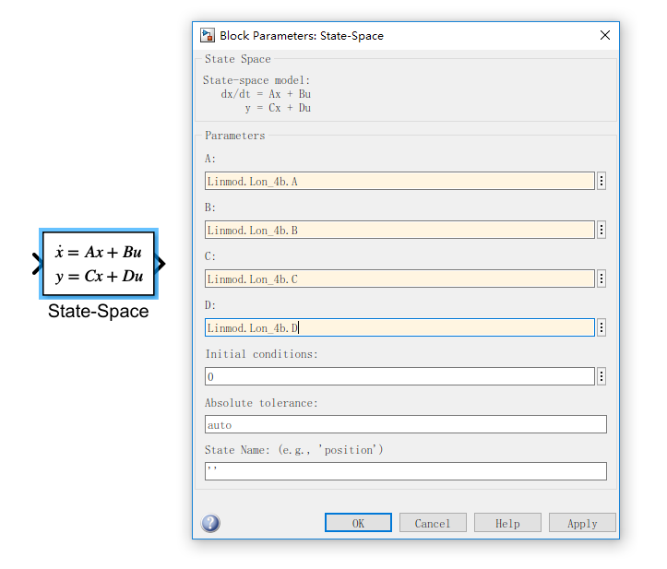

图 35 设置状态空间模块

Linmod.Lon_4b对应纵向线化模型的输入输出量和状态量在路径Aircraft_WL1\Trim&Linearization\LinearizeModels 下的ModifyVectorOrder.m文件中有详细说明，如图36所示。

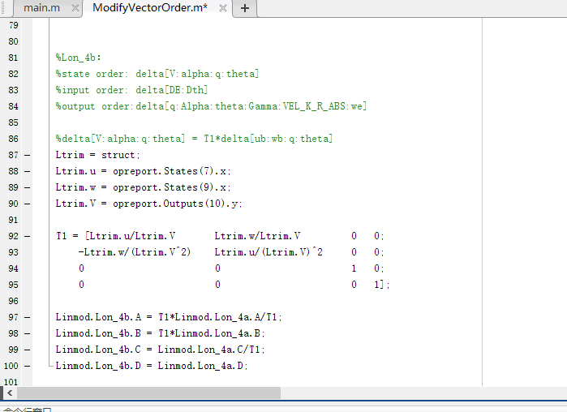

图 36 纵向线化模型说明

由图36可知，该模型为2输入6输出的4阶线化模型。接下来继续添加新模块：Mux（将多个信号合并为单个多维信号）、Demux（将单个多维信号拆分为多个信号）、Constant（提供常值信号），Scope（观察信号）和Terminator。

将Mux模块的输入数设置为2（从上到下对应模型的2个输入量），Demux模块的输出数设置为6（从上到下对应模型的6个输出量）。Constant模块准备2个，第一个Constant模块的数值设置为1，采样时间为0.01，第二个设置为0，采样时间也为0.01。Scope模块的设置需要双击模块后点击对话框左上角的齿轮（①）进入设置界面，在Main栏，将Number of input ports设置为2，点击Layout选择布局形式（②），将Axes scaling设置为Auto，如图37所示。完成上述设置后，保存并关闭设置窗口。

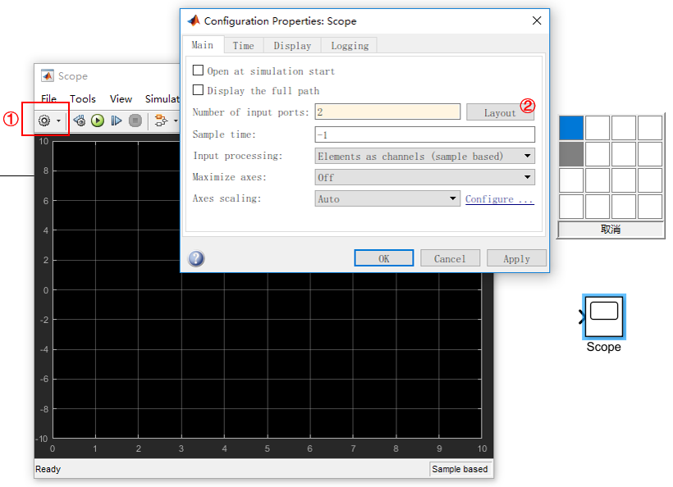

图 37 Scope设置

纵向运动控制器需要用到的输入量是升降舵偏角De，需要的反馈量为俯仰角速度q和俯仰角theta，据此可以搭建起用于控制器设计的基础模型，如图38所示。

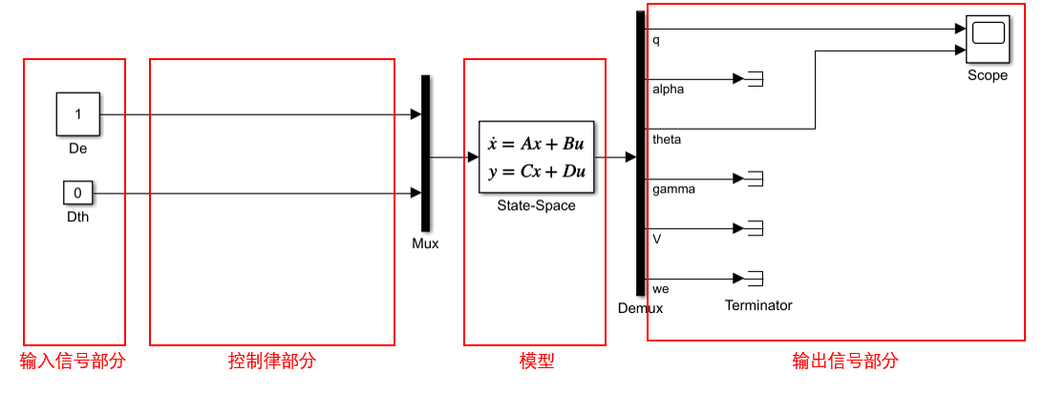

图 38 用于控制器设计的基础模型

（3）基于这个基础模型开始俯仰角指令控制律的设计。首先观察升降舵偏角为阶跃输入时模型的开环时域响应。打开Scope，点击运行按钮，如图39所示。

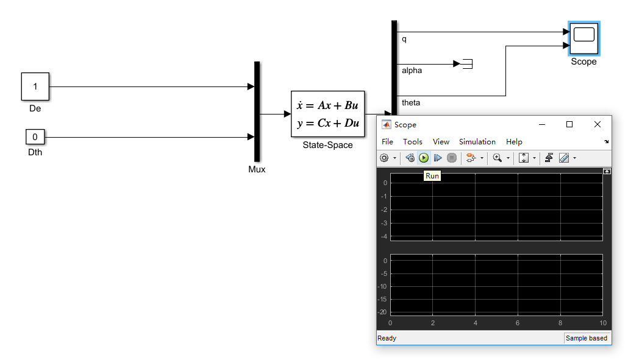

图 39 运行仿真

仿真结果如图40所示。

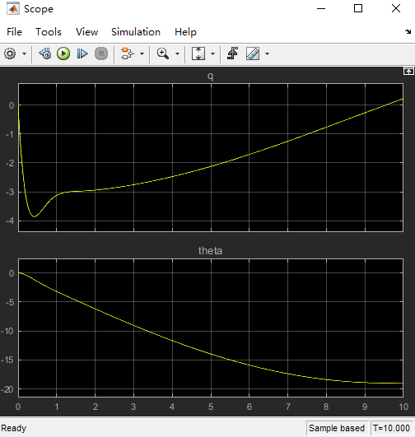

图 40 仿真结果

由图可知，当升降舵输入为正时，俯仰角向负的方向变化，所以当指令为俯仰角时，控制律中应乘以-1进行变号。在模型的控制律部分添加Gain模块，并将其的数值设置为-1，如图41所示。

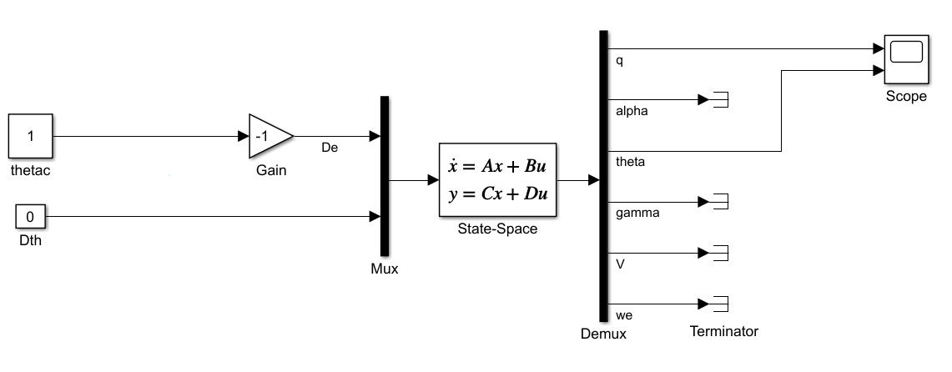

图 41 添加gain模块之后的模型

从图40中还可以看到，theta的输出值并不在1附近，这是因为目前这是一个开环系统，输出量不能被精确控制，因此继续引入sum模块，将其设置界面中的List of signs设置为“-+|”，然后将theta作为反馈量与thetac做差，得到升降舵偏角输入，如图42所示。

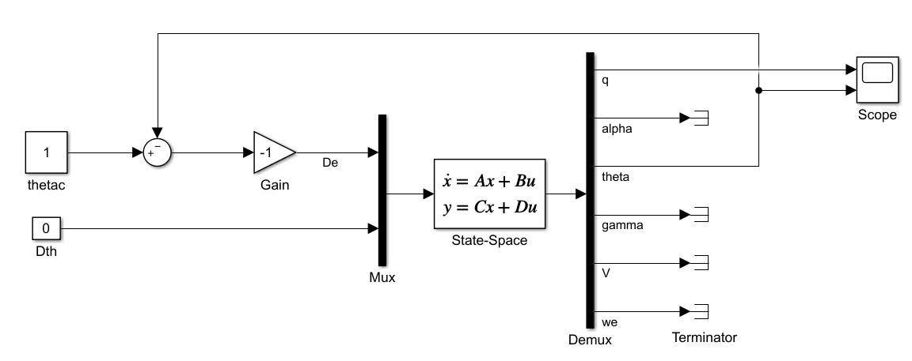

图 42 加入theta角反馈的模型

运行仿真，仿真结果如图43所示。

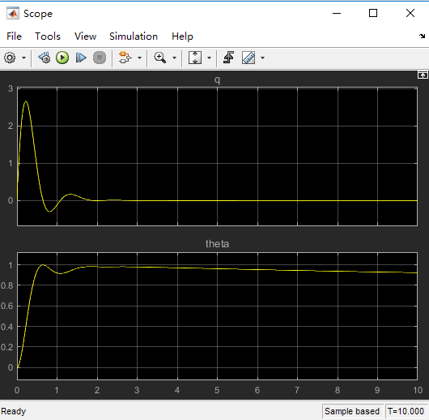

图 43 将theta闭环之后的仿真结果

由图43可知，theta的输出值虽然在期望指令thetac=1的附近，但是始终存在较大的稳态误差。为了消除稳态误差，则需要引入Integrator积分模块。积分模块和所在的分支通道和原来的主通道一般被合称为“PI控制器”。PI控制器的控制效果和两个通道上的增益系数息息相关，且积分模块后的积分增益系数一般比比例增益系数小很多，初步可取为比例增益的1/5到1/4，后期可再微调。引入积分器后的模型如图44所示。

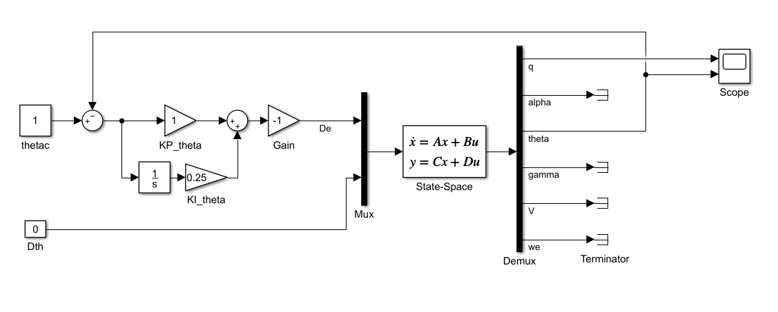

图 44 引入积分器后的模型

修改仿真时间为5s，并运行，如图45所示，仿真结果如图46所示。

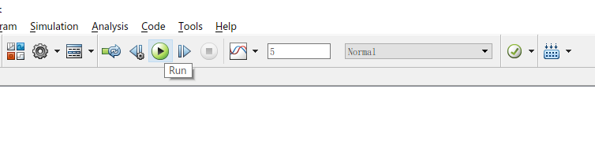图 45 修改仿真时间并运行

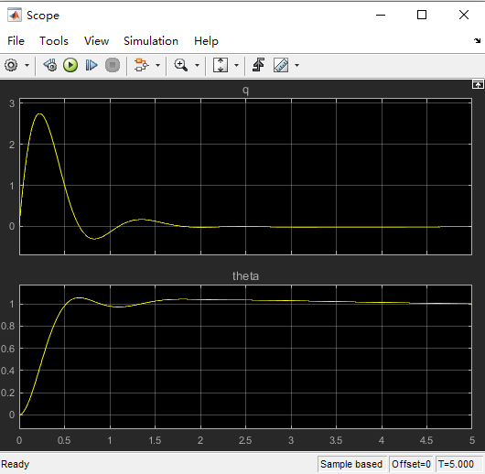

图 46 引入积分器后的仿真结果

由图46可知，稳态误差的要求已经满足，但是0.65s左右的超调量过大，并且0.5s到1.5s之间俯仰角在1附近的来回振荡需要被削弱，所以此时需要引入俯仰角速度反馈增加俯仰运动的阻尼，而阻尼的增加程度与反馈增益系数相关。

通常确定反馈增益系数的方法为根轨迹法。首先，为了得到升降舵输入到俯仰角速度输出的开环传递函数的闭环根轨迹，添加In和Out模块，并修改模型如图47所示。

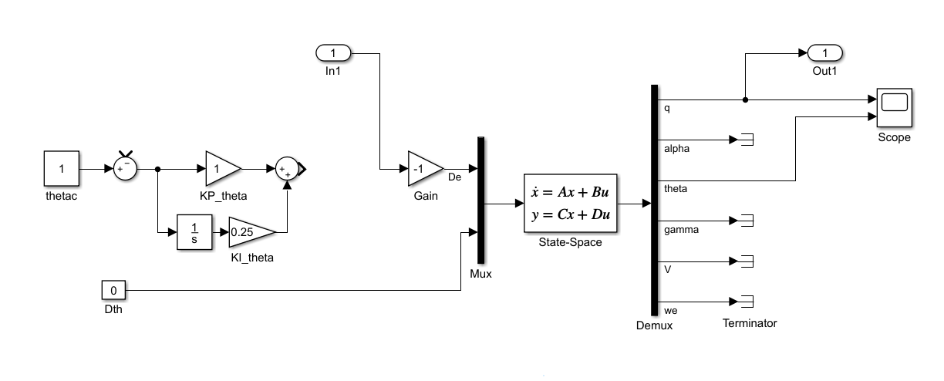图 47 用于得到根轨迹的模型

保存该模型。回到MATLAB主界面，新建一个M文件，输入以下代码：

[A,B,C,D]=linmod('ControllerDesign_STD');

G=ss(A,B,C,D);

figure(1)

rlocus(G)

grid on

完成后，保存该文件，结果如图48所示。

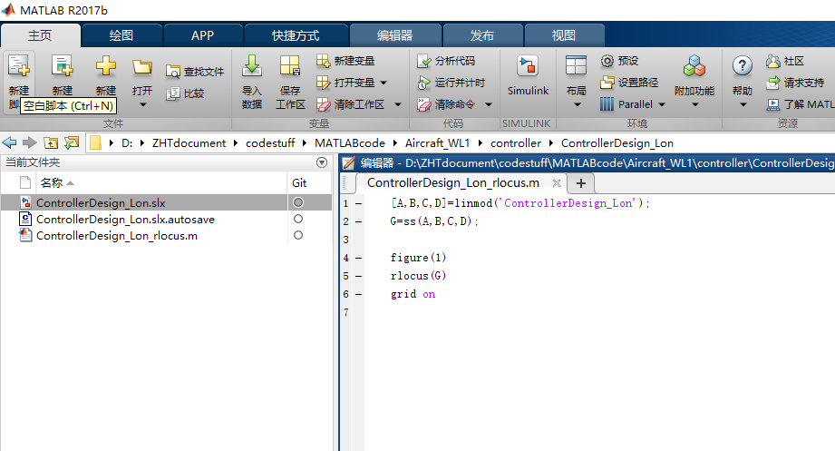

图 48 编辑根轨迹相关代码

运行该文件，绘制根轨迹图如图49所示。

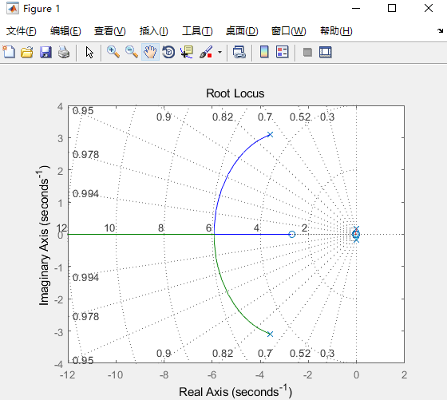

图 49 升降舵到俯仰角速度的根轨迹图

在曲线上用左键单击可以查看不同反馈增益下系统模态的频率阻尼等数据，如图50和51所示。

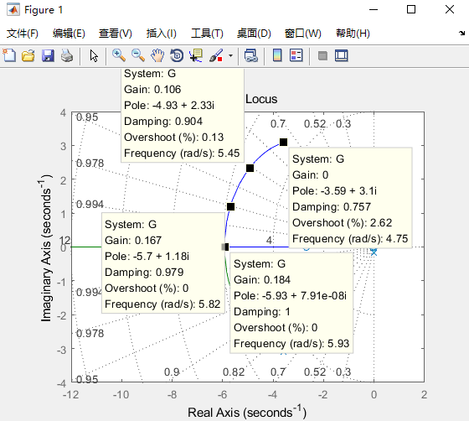

图 50 短周期模态根轨迹

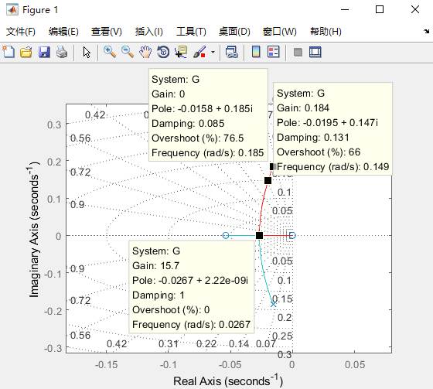

图 51 长周期模态根轨迹

根据图50和51选取增益为0.1。回到模型中，搭建模型如图52所示。

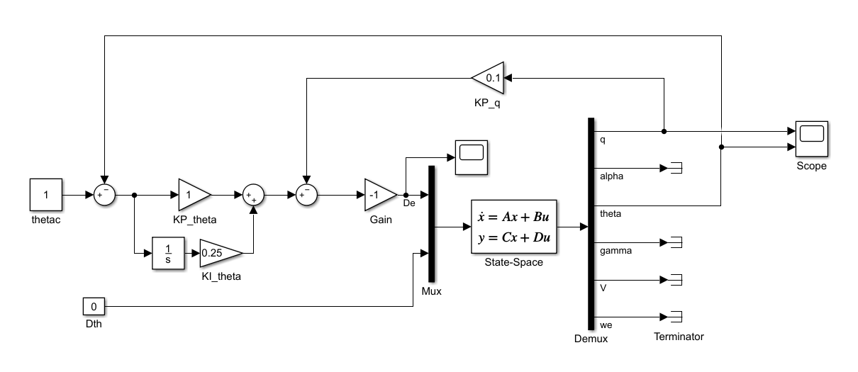

图 52 引入俯仰角速度反馈后的模型

运行模型，查看响应曲线，注意此时也要关注舵面响应的曲线，结果如图53和54所示。

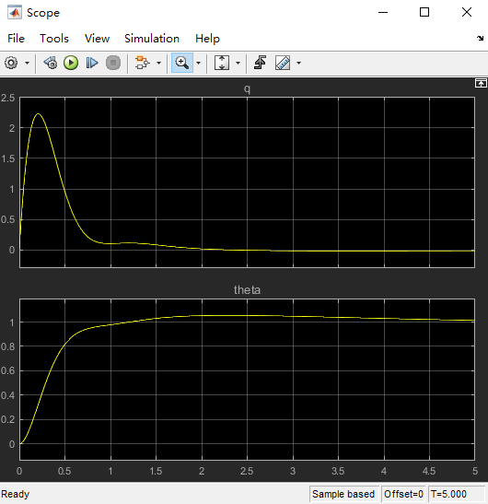

图 53 引入俯仰角速度反馈后的仿真结果

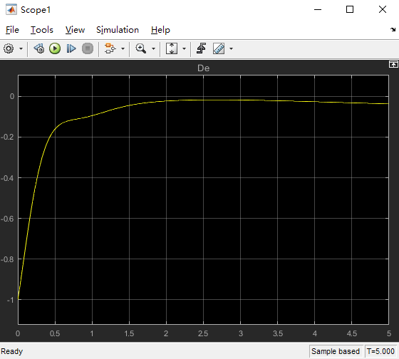

图 54 舵面响应曲线

由图53可知，俯仰角响应的超调、调节时间、稳态误差等要求均已满足，从图54知，进行1单位的俯仰运动操纵，最大的用舵量也是1单位，基本合理。

为了验证系统的稳定裕度要求是否满足，修改模型为图55。

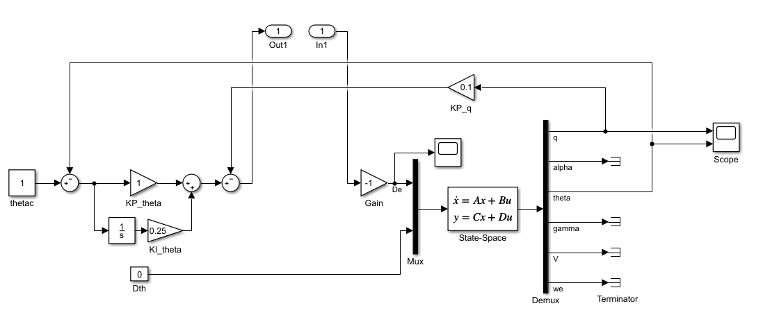

图 55 用于绘制伯德图的模型

保存模型。回到MATLAB主界面，新建一个M文件，输入代码：

[A,B,C,D]=linmod('ControllerDesign_Lon');

G=ss(A,B,C,D);

figure(1)

margin(-G)

grid on

完成后，保存该文件，如图56所示。

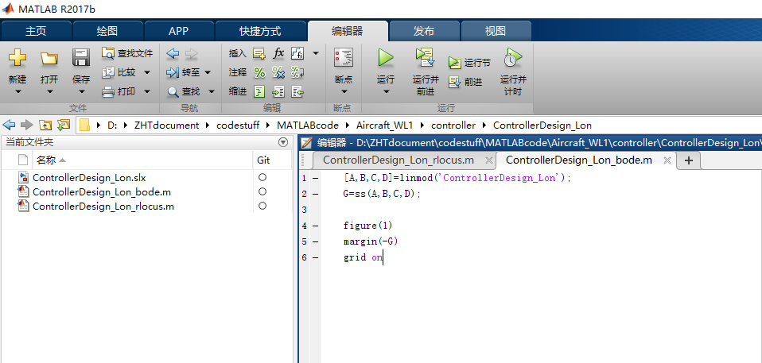

图 56 编辑绘制伯德图的代码

运行该文件，绘制出伯德图如图57所示。

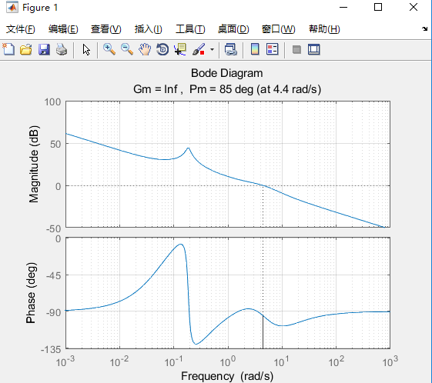

图 57 伯德图

由图可知，系统的幅值裕度和相位裕度都满足要求。

（4）横航向滚转角指令控制律设计的相关模型和流程参考上述纵向控制律，最终仿真结果满足设计指标即可。

（5）将设计好的控制律加入到6DOF非线性模型中，验证其控制效果。首先，运行Aircraft_WL1文件夹中的main.m文件，自动打开Aircraft_WL1.slx仿真模型。

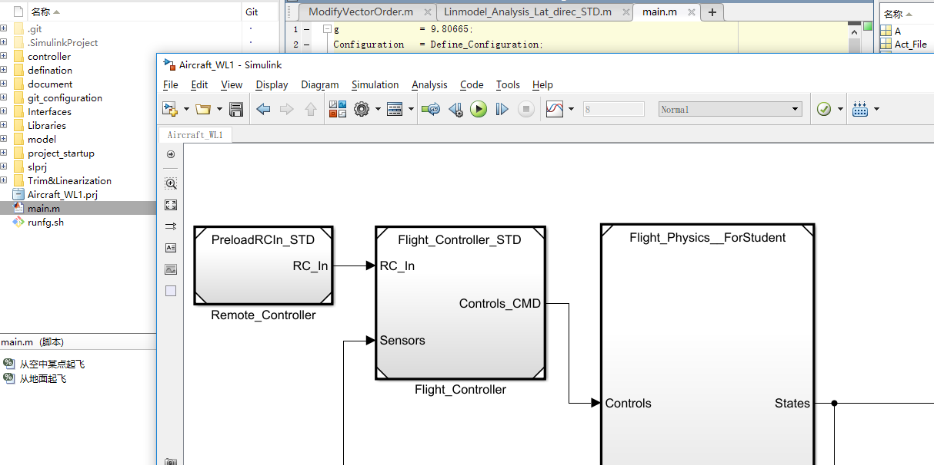

图 58 打开非线性仿真模型

双击Flight_Controller参考子系统模块打开Flight_Controller_ForStudent.slx模型，然后继续双击红色的子系统模块后，如图59所示。

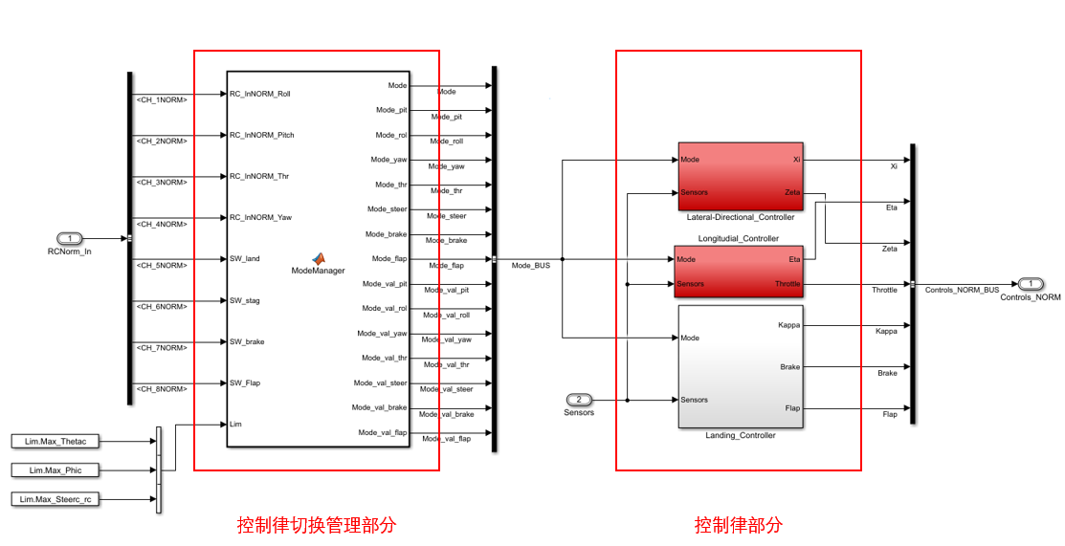

图 59 Flight_Controller中的控制律部分

双击打开控制律部分中的Longitudial_Controller，如图60所示。

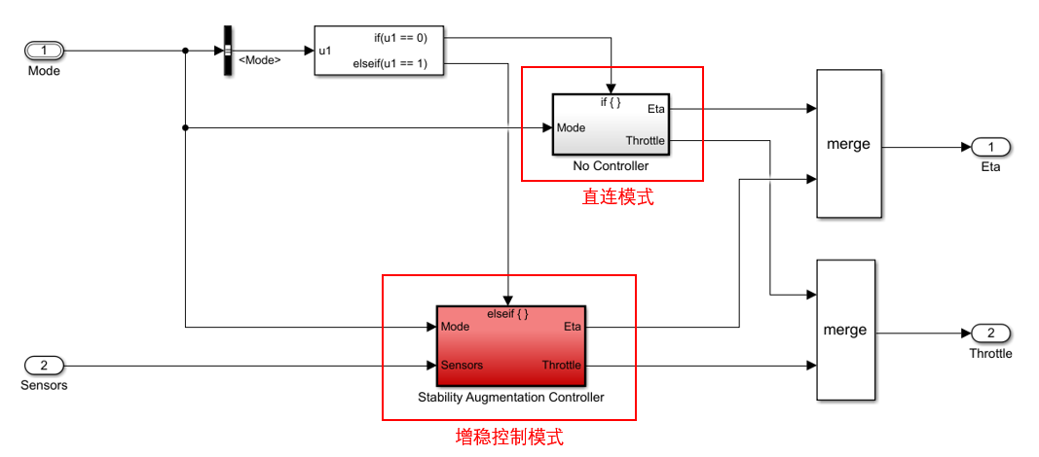

图 60 Longitudial_Controller

继续双击打开Stability Augmentation Controller，如图61所示。

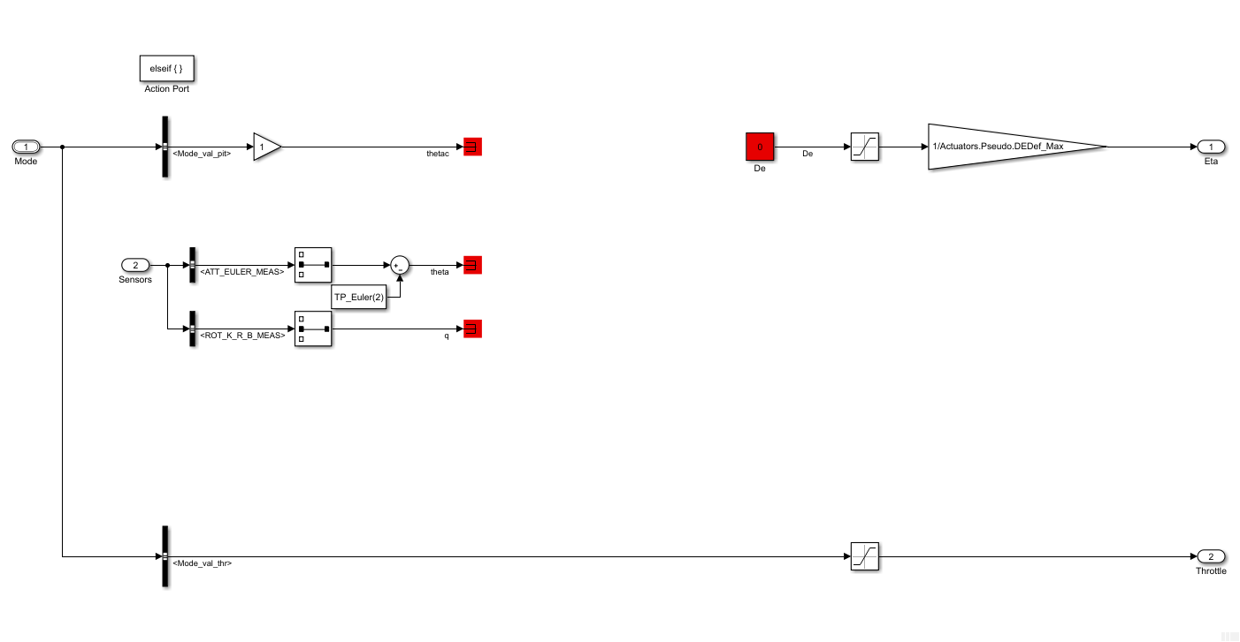

图 61 Stability Augmentation Controller

删去图中红色的模块，然后依照ControllerDesign_Lon.slx中的控制律结构，在该模块中补全控制律部分。

回到图59，在Lateral-Directional_Controller中完成同样的任务。

完成控制律补全的任务后，回到最高层级的模型Aircraft_WL1中。预设的输入信号已经在Remote_Controller中给出，输入信号如图62所示。

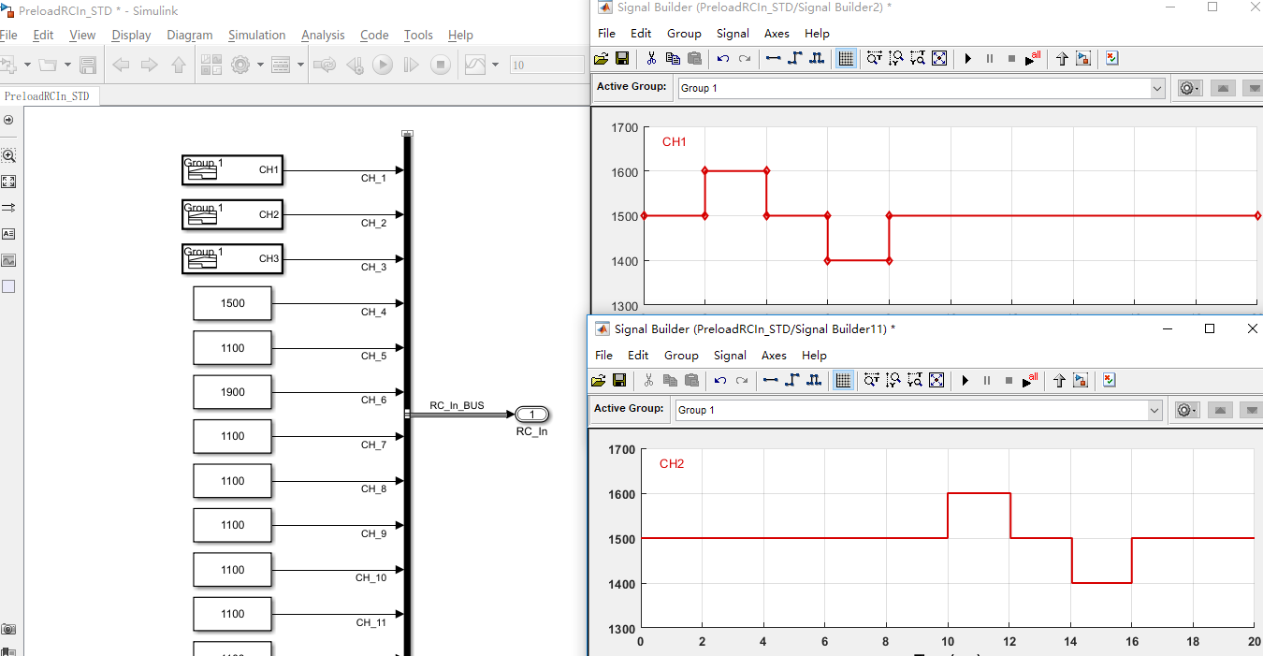

图 62 输入信号

由图62可知，先后在通道1和通道2给出方波信号。回到Aircraft_WL1，设置仿真时间为20s打开Visualization，如图63所示。

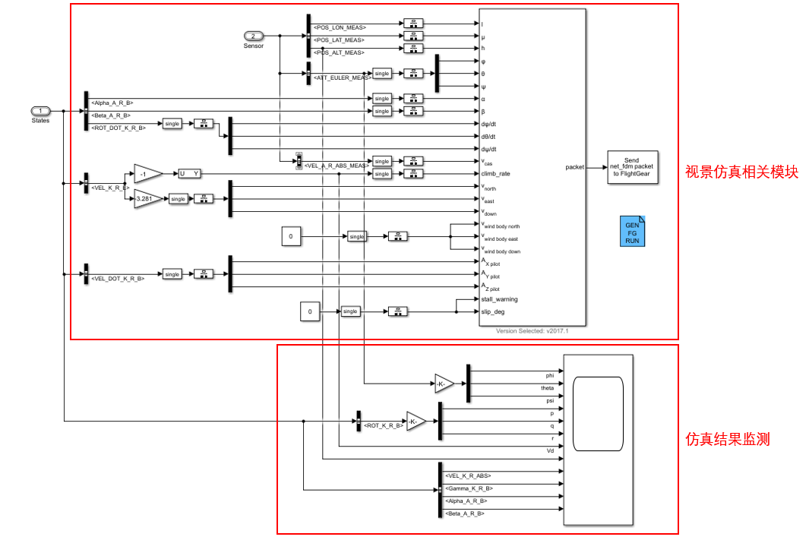

图 63 Visualization

双击打开scope模块，运行仿真，分析仿真结果。

1. 实验6：综合仿真验证
   1. 实验内容

利用搭建好的6DOF非线性模型完成人在环的视景实时仿真。

* 1. 实验原理



图 64 视景实时仿真

视景仿真由操纵杆、模型和视景软件组成，本课程中使用的操纵杆为Logitech公司的Extreme 3D Pro Joystick，视景软件为FlightGear v2017.1.2。

* 1. 实验步骤

（1）运行Aircraft_WL1文件夹中的main.m文件，自动打开Aircraft_WL1.slx仿真模型。为了连接操纵杆，首先更换Remote_Controller参考的模型。

右键点击Remote_Controller，选择倒数第三个选项Block Parameter，在弹出的对话框的Model name栏输入RC_Logitech.slx，或者点击Browser寻找该模型文件，完成后点击OK，如图65所示。最后，将操纵杆通过USB接口与电脑连接。

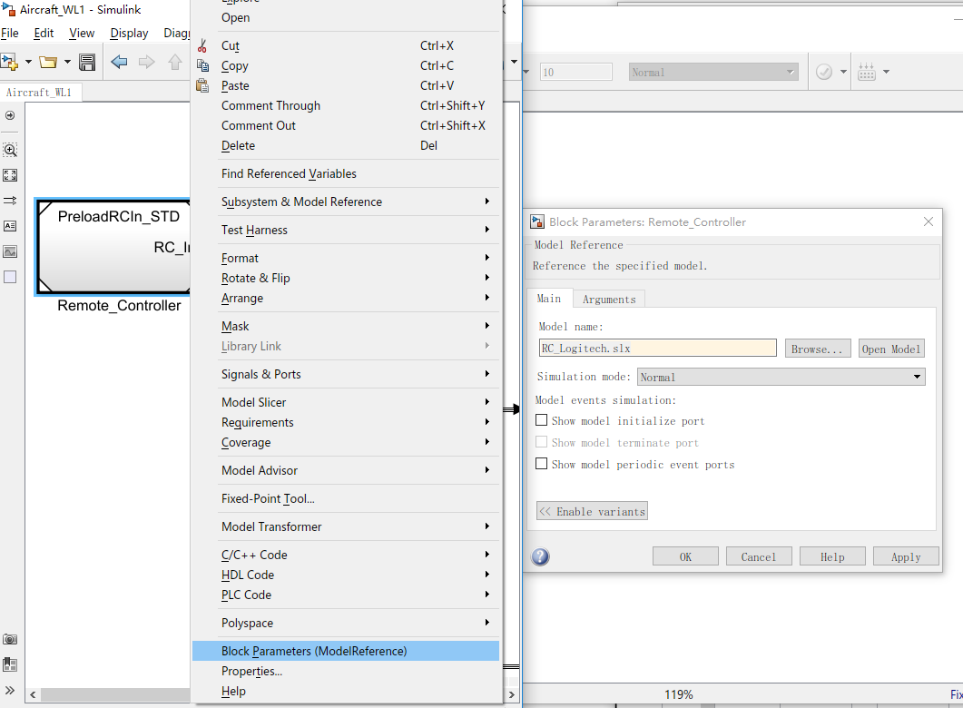

图 65 更换Remote_Controller参考的模型

（2）打开FlightGear。首先需要生成bat文件。进入Visualization模块，双击打开蓝色的Generate Run Script模块。将File栏的FlightGear base directory改为自己电脑中FlightGear2017.1.2的安装路径，准确说是bin文件所在的路径，如图66所示。

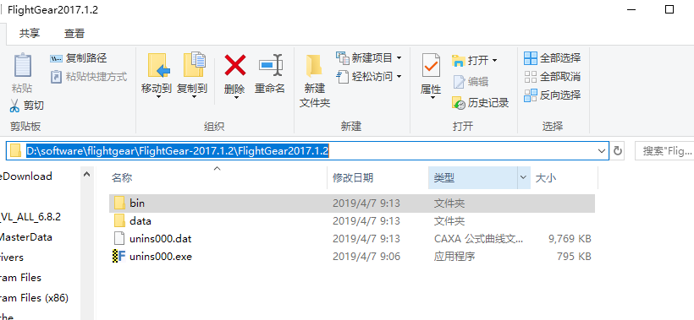

图 66 FlightGear的安装路径

完成后点击Apply，然后点击Generate Script按钮，当前文件夹的路径就会自动出现runfg.bat文件。右键点击该文件，选择在MATLAB外部打开，FlightGear的界面就会自动弹出，等待一会儿之后，进入到视景界面，如图67所示。

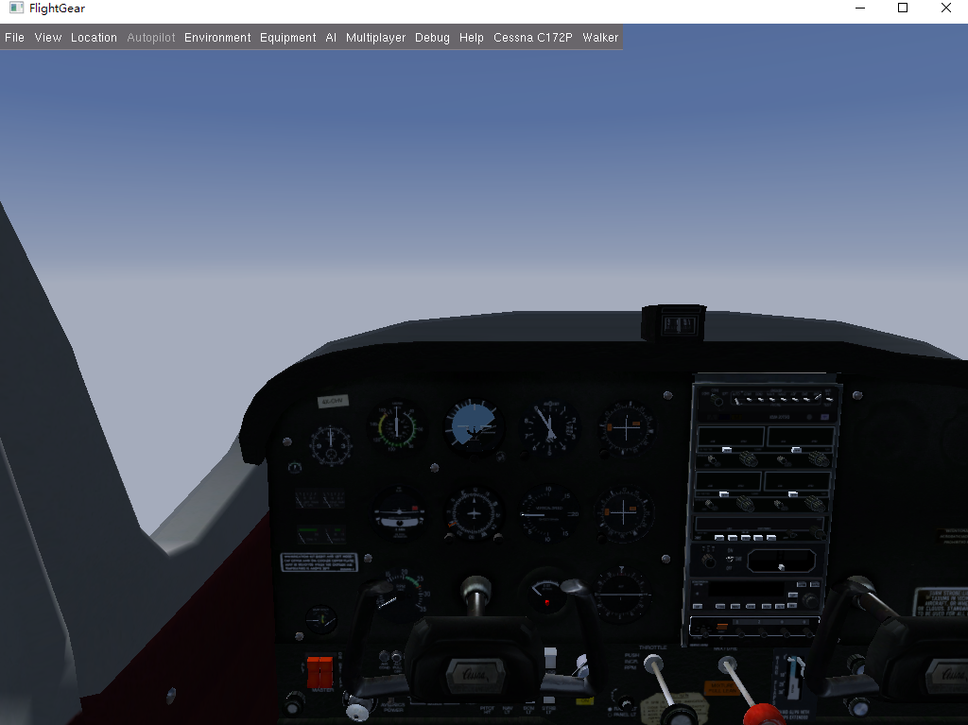

图 67 视景界面

默认视角是驾驶舱视角，键盘上的v键可以更换视角，如果点一下没反应，可能的原因是当前为中文输入法，可以尝试按下shift键更换成英文输入法后再按v键，更换为可以看到飞机全貌的视角后，可以按两下tab键，进入鼠标控制视角的模式，调整好适合自己的观察飞机的角度之后，按一下tab键退出即可，最终视角如图68所示。

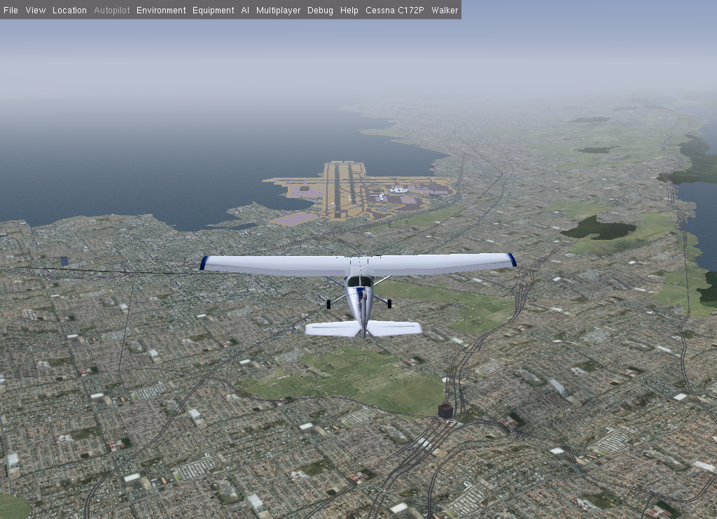

图 68 观察飞机的视角

再次回到Aircraft_WL1模型。为了让仿真时间与现实时间同步，在运行仿真之前还需要添加Simulation Pace模块，并进行设置，如图69所示。

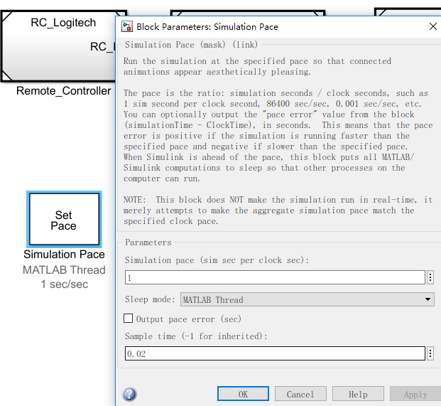

图 69 Simulation Pace模块设置

完成后，设置仿真时间为inf，然后运行仿真，此时可以开始通过操纵杆控制飞机飞行。Enjoy！